Министерство образования Республики Беларусь

Учреждение образования

«Белорусский государственный университет

информатики и радиоэлектроники»

Кафедра экономической информатики

М. С. Рысевец, С.Ю. Захаренко

#### **ТЕХНОЛОГИИ АВТОМАТИЗАЦИИ ДОКУМЕНТООБОРОТА**

**практикум по курсу**

#### ***«Современные технологии обработки***

#### ***экономической информации»***

**для студентов направления специальности 1-40 01 02-02**

**«Информационные системы и технологии (в экономике)»**

Минск 2013

УДК 005.92(075.8)

ББК 65.050.2я73

        Р95

Рецензент:

**Рысевец М. С., Захаренко С.Ю.**

Р 95, Современные технологии обработки экономической информации: практикум для студ. экономич. спец.: Технологии автоматизации документооборота: / М. С. Рысевец,C.Ю.Захаренко – Минск. : БГУИР, 20013. —с.: ил.

ISBN 978-985-488-390-8.

В практикум включены: создание и оформление организационно-распорядительных документов; создание шаблона бланка предприятия; способы оформления деловых писем; оформление резюме при помощи мастера резюме и создание визитки средствами Microsoft Office Word; работа в программной среде Microsoft Outlook; изучение основных принципов работы в 1С Предприятие.

|  |  |
| --- | --- |
|  | **УДК 005.92(075.8)** **ББК 65.050.2я73** |

**ISBN 978-985-488-390-8**  © Рысевец М. С.,Захаренко С.Ю..,2013

|  |
| --- |
| © УО “Белорусский государственный  университет информатики  и радиоэлектроники”, 2013 |

**ISBN 978-985-488-389-2**

Содержание

ВВЕДЕНИЕ

Лабораторная работа№1СОЗДАНИЕ И ОФОРМЛЕНИЕ

ОРГАНИЗАЦИОННО-РАСПОРЯДИТЕЛЬНЫХ ДОКУМЕНТОВ

1.1. ПОНЯТИЯ И ОПРЕДЕЛЕНИЯ. ТРЕБОВАНИЯ К ОФОРМЛЕНИЮ ДОКУМЕНТОВ.

1.2. ПРАВИЛА ОФОРМЛЕНИЯ РАСПОРЯДИТЕЛЬНЫХ И ИНФОРМАЦИОННЫХ ДОКУМЕНТОВ

Лабораторная работа№2 СОЗДАНИЕ ШАБЛОНА БЛАНКА ПРЕДПРИЯТИЯ. СПОСОБЫ ОФОРМЛЕНИЯ ДЕЛОВЫХ ПИСЕМ.

*2.1. СОЗДАНИЕ ШАБЛОНА БЛАНКА ПРЕДПРИЯТИЯ*

Лабораторная работа№3 РАБОТА В ПРОГРАММНОЙ СРЕДЕ MICROSOFT OUTLOOK

*3.1. КРАТКИЕ ТЕОРЕТИЧЕСКИЕ СВЕДЕНИЯ.*

*3.2. УЧЕТ СВЕДЕНИЙ О ЛЮДЯХ В ПАПКЕ КОНТАКТЫ*

*3.3. ПЛАНИРОВАНИЕ РАБОЧЕГО ВРЕМЕНИ С ИСПОЛЬЗОВАНИЕМ ПАПКИ КАЛЕНДАРЬ*

# Лабораторная работа № 4. РАБОТА С ОБЪЕКТАМИ КОНФИГУРАЦИИ В СИСТЕМЕ 1С: ПРЕДПРИЯТИЕ……………………………………………..........

*4.1.КРАТКИЕ ТЕОРЕТИЧЕСКИЕ СВЕДЕНИЯ……………………………………………...*

*4.2. Работа с объектом конфигурации «Справочник»……*

Лабораторная работа № 5.СОЗДАНИЕОБЪЕКТОВ КОНФИГУРАЦИИ…….

*5.1.КРАТКИЕ ТЕОРЕТИЧЕСКИЕ СВЕДЕНИЯ……………………………………………..*

5*.2 . Объект конфигурации Регистр накопления……………*

*5.3. Объект конфигурации Отчет………………………………………..*

*5.4. Объект конфигурации Макет…………………………………….*

Лабораторная работа № 6.РАБОТА С РЕГИСТРАМИ………………………..

*6.1 Объект конфигурации регистр сведений…………………..*

*6.2. Работа с периодическими регистрами………………………*

ЛИТЕРАТУРА

# ВВЕДЕНИЕ

Организационно-управленческая работа практически во всех сферах человеческой деятельности основывается на документации – своего рода контрольно-исполнительном механизме реализации управленческих решений.

В условиях современной офисной деятельности, включающей процессы получения информации и её обработки: анализа, подготовки и принятия решений; учёта и контроля принятых решений, одной из важнейших задач, становится рациональная организация работы служащих. Необходимым условием увеличения оперативности обработки информации и повышения эффективности работы в офисе является внедрение современных компьютерных технологий.

Цель предлагаемого практикума – овладение необходимым инструментарием компьютерных технологий для работы с документацией. Изучение практикума предполагает решение следующих задач:

* получение представления о современных подходах к организации документооборота;
* ознакомление с различными видами документов и условиями их использования;
* обучение оформлению документов в соответствии с установленными правилами;
* освоение наиболее распространенных программных продуктов, используемых для ведения автоматизированного документооборота.

Организационно управленческая работа практически в любой сфере человеческой деятельности основывается на делопроизводстве, задачами которого являются:

* поиск и обработка информации;
* подготовка необходимой документации;
* учёт и контроль принимаемых управленческих решений.

# Лабораторная работа№1

# СОЗДАНИЕ И ОФОРМЛЕНИЕ

# ОРГАНИЗАЦИОННО-РАСПОРЯДИТЕЛЬНЫХ ДОКУМЕНТОВ

**Цель:** освоить правила оформления основных организационно-распорядительных документов в MS Office Word, таких как приказ, акт, протокол.

## 1.1. ПОНЯТИЯ И ОПРЕДЕЛЕНИЯ. ТРЕБОВАНИЯ К ОФОРМЛЕНИЮ ДОКУМЕНТОВ.

В управленческой деятельности предприятия используются главным образом текстовые документы. Такие документы, оформленные по определенным правилам, обычно называют *управленческими*, а их совокупность – управленческой (деловой) документацией. При оформлении документов следует соблюдать правила, обеспечивающие их юридическую силу, оперативный поиск, а также возможность обработки с помощью современных средств оргтехники (например, воспроизведение на бланке реквизитов).

Документы, как правило, оформляют на бланках. **Бланк** – это стандартный лист бумаги с воспроизведенными на нем в определенной последовательности реквизитами. Для оформления большинства документов используются два вида бланков: **общий бланк** и **бланк для писем**.

Документ состоит из элементов, называемых реквизитами(постоянными и переменными)**. Реквизит –** это элемент официального документа, наиболее часто используемый в практике оформления документов. В соответствии с действующими законодательными и нормативными актами для оформления документов необходимо использовать следующий набор реквизитов:

1. государственный герб;
2. эмблема предприятия;
3. изображение наград;
4. код организации по общегосударственному классификатору предприятий (ОКПО);
5. код формы документа по общегосударственному классификатору управленческой документации (ОКУД);
6. название министерства или ведомства;
7. название предприятия;
8. название структурного подразделения;
9. индекс предприятия связи, почтовый и телеграфный адреса, номера телетайпа, телефона и счета в банке;
10. название вида документа;
11. дата;
12. индекс;
13. ссылка на индекс и дату входящего документа;
14. место составления или издания;
15. гриф ограничения доступа к документу;
16. адресат;
17. гриф утверждения;
18. резолюция;
19. заголовок текста;
20. отметка о контроле;
21. текст;
22. отметка о наличии приложения;
23. подпись;
24. гриф согласования;
25. визы;
26. печать;
27. отметка о заверке копии;
28. фамилия исполнителя и номер его телефона;
29. отметка об исполнении документа и направлении его в дело;
30. отметка о переносе данных на машинный носитель;
31. отметка о поступлении.

Схема расположение реквизитов на бланке приведена на рис. 1.1.

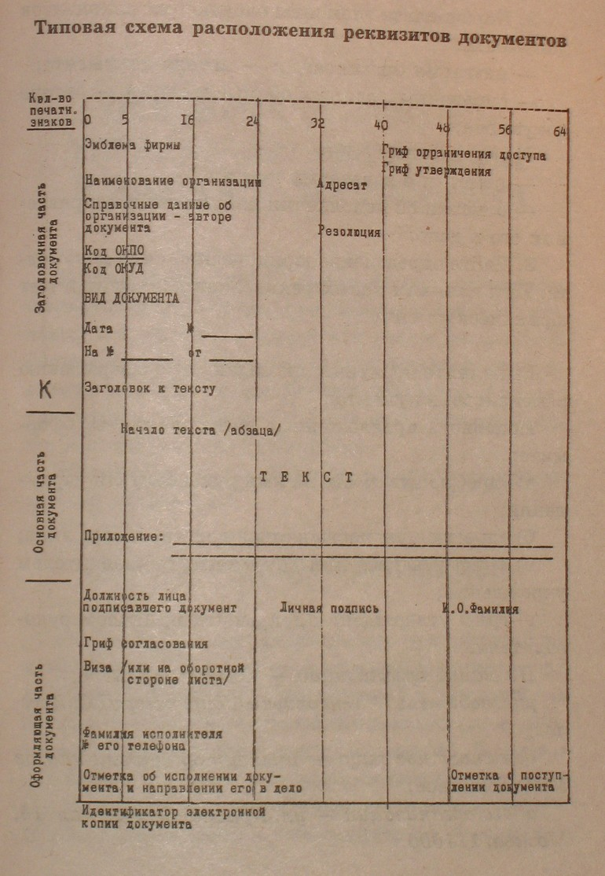

Рис.1.1. Схема расположение реквизитов на бланке

**Обязательными** реквизитами документа являются ***название организации-составителя документа***, ***название документа*** (не указывается в письмах), ***заголовок текста, дата, индекс, текст, визы, подпись, исполнитель, отметка об исполнении документа и направлении его в дело.***

***Название организации-составителя документа*** должно строго соответствовать названию, указанному в уставе, положении или другом нормативном акте. Указываются полное и сокращенное название организации.

***Название документа*** (акт, приказ, протокол, справка, и т.д.) должно соответствовать содержанию документируемого управленческого действия, а также табелю документов, применяемых в данной организации. Название указывается только при подготовке документов на общем бланке предприятия.

***Заголовок текста*** *—* краткое изложение содержания документа, точно передающее смысл текста. Объем заголовка, как правило, не превышает пяти строк машинописного текста, длиной 28 символов каждая. Заголовки текста таких документов, как акт, инструкция, правила, протокол, устав и т.п., должны сочетаться в падеже с названием документа, например, протокол заседания комиссии, приказ о введении инструкции.

Заголовок печатают от нулевой позиции табулятора.

***Дата*** *–* один из реквизитов, обеспечивающих юридическую силу документа. Все даты, в том числе используемые в тексте, (при датировании документа, наложении резолюций, грифов согласования и утверждения, визирования, внесении отметок о поступлении документа, о заверке копии и т.д.) приводятся в цифровом виде. Элементы даты размещаются в одной строке в следующей последовательности: день, месяц, год. Год обозначается четырьмя или двумя цифрами, месяц и день – двумя, например: 25.12.1995; 04.12.95 или 04 12 95.

***Индекс документа*** включает порядковый регистрационный номер и условные обозначения, указывающие место составления (исполнения) и хранения документа. При оформлении документ, в большинстве случаев, получает только один индекс (проставляемый на самом документе при его регистрации в журнале).

***Текст –***это основная информативная часть документа и важнейший реквизит. Текст должен быть логичным, четким, убедительным, аргументированным, а аргументация и выводы — объективными.

Текст может состоять из нескольких частей (в основном из двух). В первой части следует излагать цели и причины создания документа, приводить факты, описания ситуаций, фамилии лиц и другую информацию, аргументирующую необходимость принятия решения или выполнения действия. Вторая часть должна содержать выводы, предложения, просьбы, рекомендации, решения, распоряжения и т.д. Текст документа может состоять и из одной части: приказ без преамбулы, письмо-просьба без пояснения и т.д. Текст оформляется с красной строки.

***Виза*** проставляется при необходимости внутреннего согласования документа. Виза состоит из личной подписи лица, заверяющего документ, и даты. В некоторых случаях указывается также должность визирующего и расшифровка его подписи. При согласовании внутренних документов визы проставляются на последней странице первого экземпляра документа ниже реквизита «Подпись». Письма и другие исходящие документы визируются на экземпляре, который остается в учреждении.

***Подпись*** является одним из основных способов удостоверения документа. Документ подписывается руководителем организации или замещающим его компетентным лицом, имеющим право подписи, установленное соответствующим правовым актом.

Экземпляры документов, которые остаются в делах предприятия (в том числе приложения) должны содержать подлинные подписи должностных лиц и визы согласования.

Две и более подписи ставятся в том случае, если за содержание документа ответственны несколько должностных лиц. При подписании указывается дата каждой подписи. Финансовые документы, служащие основанием для приема и выдачи денег, товарно-материальных и других ценностей, а также изменяющие кредитные и расчетные обязательства, подписываются руководителем организации и главным бухгалтером. Совместные документы нескольких организаций подписывают руководители этих организаций.

В состав реквизита ***«Подпись»*** входит название должности лица, подписывающего документ, его личная подпись с расшифровкой. Подписи нескольких должностных лиц на документе располагаются одна под другой в соответствии с занимаемой должностью.

Если документ подписывают несколько лиц, занимающих одинаковые должности, их подписи размещаются на одном уровне. Расшифровка подписи в реквизитах ***«Подпись», «Гриф утверждения», «Гриф согласования»*** должна состоять из инициалов и фамилии лица, подписавшего документ.

Существует два способа расположения реквизитов – угловой (рис.1.2) и продольный. Особенность углового расположения в том, что основные реквизиты до заголовка располагаются в левом верхнем углу бланка.

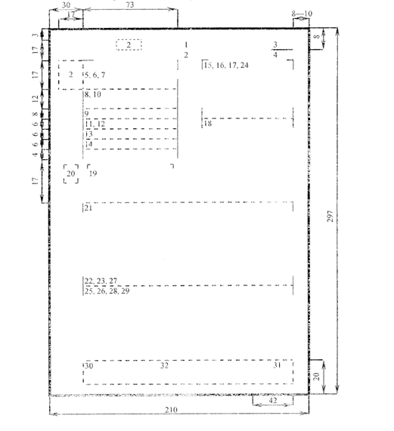

Рис. 1.2 Схема расположения реквизитов на бланке (угловой способ)

При оформлении документов следует руководствоваться действующим в настоящее время ГОСТом Республики Беларусь СТБ 6.38-2004 «Унифицированные системы документации Республики Беларусь. Система организационно-распорядительной документации. Требования к оформлению документов».

## 1.2. ПРАВИЛА ОФОРМЛЕНИЯ РАСПОРЯДИТЕЛЬНЫХ И ИНФОРМАЦИОННЫХ ДОКУМЕНТОВ

По оформлению любого документа, подготовленного в организации, и направляемого внешнему адресату, можно судить. как минимум, об уровне знаний его исполнителя в области работы с документами и, как максимум, о самой организации в целом.

Законодательство определило однозначный подход к оформлению документов, создаваемых в органах государственной власти и управления, а также в государственных организациях. Соблюдение несложных требований придаёт документам некий фирменных стиль, свидетельствующий о том, что неважных вопросов в работе нет.

Инструкцией по оформлению документов с использованием компьютерных технологий в республиканских органах государственного управления и иных государственных организациях, подчинённых правительству РБ. утверждённой постановлением Комитета по архивам и делопроизводству при Совете Министров РБ от 24.07.2003 № 27 установлены следующие требования к оформлению документов в редакторе Microsoft Word:

* формат листа А4 (210х297 мм) либо формат А5 (в случае когда письмо состоит из одного-двух обзацев) (148х210 мм);
* поля страницы: верхнее и нижнее –20 мм, левое – 30 мм, правое – 10 мм. В таблицах допускается уменьшение левого поля до 20 мм, правого –до 8 мм (когда текст не вмещается);
* тип шрифта –Times New Roman, размер –14 пт (пунктов). В таблицах допускается уменьшение до 13 пт (когда текст не вмещается);
* межстрочный интервал: для формата А4 – полуторный;
* первая строка в абзаце текста с отступом 12,5 мм;
* выравнивание по ширине и, как правило, без переноса слов (в таблицах выравнивание по необходимости, с переносом слов);
* номера страниц в центре верхнего колонтитула с расстоянием 10-15 мм от верхнего края, размер шрифта 14 пт (первая страница не нумеруется).

## *1.2.1.ПРИКАЗ.*

**Приказ** *–* правовой акт, действующий на основе принципа единоначалия, который издаётся руководителем органа управления для разрешения основных и оперативных задач деятельности предприятия. Различают приказы по *основной деятельности* и приказы *по личному составу.*

Подготовка *приказа по основной деятельности* включает следующие стадии:

– изучение существа вопроса и сбор необходимых сведений;

* подготовка проекта приказа;
* согласование проекта;
* подписание приказа руководителем.

Нумерация приказов производится в пределах календарного года.

Текст приказа состоит из констатирующей и распорядительной частей. В *констатирующей* части излагаются основания и цели издания приказа. *Распорядительная* часть начинается со слова ПРИКАЗЫВАЮ, (оформляется заглавными буквами с отдельной строки), после него ставится двоеточие. Далее текст делится на пункты, которые нумеруются арабскими цифрами и оформляются с абзацев. Каждый пункт строится по следующей речевой модели:

* кому (исполнителю или структурному подразделению);
* что сделать (называя предписываемые действия, следует использовать глаголы в неопределенной форме);
* срок исполнения.

В последнем пункте приказа рекомендуется указывать, на кого возложен контроль за исполнением приказа. Структура приказа показана на рис. 1.3.

|  |
| --- |
| <Наименование предприятия>  ПРИКАЗ  <Дата> №  <Место издания>  <Заголовок к тексту (отвечает на вопрос «о чем?»)>  <Констатирующая часть>  ПРИКАЗЫВАЮ:  <Распорядительная часть (что, кому сделать, в какой срок)>  <Должность> <Подпись> <И.О. Фамилия>  <Визы> |

Рис. 1.3. Структура приказа

**Создание приказа в Word с помощью шаблона**

Таблица является универсальным средством для создания и редактирования документа. При создании шаблона документа, для соблюдения правил размещения реквизитов также удобно пользоваться таблицами. Таблица автоматически занимает всю ширину листа и имеет строгую форму. Размеры ячеек могут изменяться, текст – форматироваться. Кроме того, границы таблицы можно сделать невидимыми, чтобы они не отображались в окончательном документе.

Рассчитать размер таблицы просто. В заголовочной части текст делится, как правило, на два столбца. Количество строк в таблице равно числу реквизитов документа по вертикали, умноженное на два и минус один (учитываются пустые разделительные строки между реквизитами).

Например, в приказе насчитывается 10 элементов: наименование предприятия, название документа, дата и номер, заголовок, текст констатирующей части, ключевое слово ПРИКАЗЫВАЮ, текст распорядительной части, подпись, составитель приказа. В данном случае количество реквизитов по вертикали составляет 9. С учетом пустых строк можно заводить таблицу в 2 столбца по 18 строк.

**Технология работы**

1. Необходимо создать шаблон приказа по основной деятельности. Используем для этого следующий образец и алгоритм:

|  |  |
| --- | --- |
| Наименование предприятия |  |
|  |  |
| ПРИКАЗ |  |
|  |  |
| Дата _______№_____ |  |
|  |  |
| Заголовок к тексту |  |
|  |  |
| Констатирующая часть текста (на основании чего?) | |
|  |  |
| ПРИКАЗЫВАЮ: |  |
|  |  |
| Распорядительная часть текста (что, кому, в какие сроки сделать?) | |
|  |  |
| Должность | И.О.Фамилия |
|  |  |
|  |  |
| Визы |  |
|  |  |

* создайте новый шаблон документа: *Файл* ► *Создать* ► в области задач щелкнуть по ссылке *На моем компьютере* ► на вкладке *Общие* выбрать *Новый документ* ► установить переключатель *Создать* на *Шаблон* ► нажать *ОК*;
* при помощи меню *Таблица* создайте в документе таблицу 19*2 (2 столбца, 19 строк);
* разделите ячейки таблицы (*выделить ячейку* ► *Таблица* ► *Разбить ячейки)*;
* объедините ячейки таблицы (*выделить группу* ► *Таблица* ► *Объединить ячейки)*;
* заполните таблицу в соответствии с приведенным выше образцом.

2. Сохраните документ в папке *Шаблоны* под именем *Приказ_ОД*.

3. Пользуясь полученным шаблоном создайте приказ по основной деятельности на бланке приказа:

Откройте окно выбора шаблона документа: *Файл ► Создать ► На моем компьютере*, на вкладке *Общие* выберите шаблон *Приказ_ОД*;

* установите переключатель *Создать* на *Документ* ► нажмите *ОК*;
* в появившемся бланке вставьте дату создания документа на предназначенное для даты место: *Вставка* ► *Дата и время* ► выбрать формат даты ► нажать *ОК*;
* поочередно выделяйте названия реквизитов и заменяйте их конкретным содержанием приказа;
* перед заполнением констатирующей части задайте нумерацию пунктов приказа: *Формат ► Список* ► вкладка *Нумерованный* ► выбрать вид нумерации ► *ОК*;
* уберите сетку таблицы одним из способов, например: *Таблица ► Свойства таблицы* ► щелкнуть на кнопке *Границы* *и заливка* ► на вкладке *Границы* выбрать тип *Нет* (нет границ), либо с помощью вызова контекстного меню правой клавишей мыши (*Границы и заливка*).

4. Сохраните приказ как документ Word в папке *Внутренние\Основная деятельность\Образцы приказов*, дав файлу условную спецификацию, например «ПОД» (приказ по основной деятельности).

***Задания.***

1. Пользуясь созданным шаблоном, оформите приказ по основной деятельности, расположив реквизиты в соответствии с правилами (и вписав недостающие).

*ПРИКАЗ о введении инструкции по делопроизводству. В целях совершенствования работы с документами на предприятии и обеспечения их сохранности ПРИКАЗЫВАЮ:*

*1. Утвердить и ввести в действие инструкцию по ведению делопроизводства в аппарате ТОО с 20. 02. 2005.*

*2. Заведующей канцелярией С. Т. Соковой организовать инструктивные занятия с сотрудниками ТОО по изучению и применению инструкции.*

*3. Секретарю-референту А. И. Ивановой совместно с заведующим копировально-множительной службой Г. О. Петровым обеспечить тиражирование инструкции по делопроизводству и ее передачу в структурные подразделения до 20. 03. 2005.*

*4. Контроль за выполнением приказа возложить на заместителя директора П. А. Егорова.*

*Директор С. Т. Борисов.*

1. Оформите приказ по основной деятельности:

*О внедрении стандарта предприятия «Система управления предприятием. Организационно-распорядительная документация» (СТП-02-601) в структурных подразделениях вашей организации (предприятия). Срок внедрения – два месяца. Предусмотреть проведение учебы по разъяснению СТП в структурных подразделениях. Ответственным за выполнением приказа и проведения учебы назначить заместителя директора по общим вопросам.*

3. Составьте приказ по ОАО «Беларуськалий» об утверждении инструкции по делопроизводству на заводе. B констатирующей части укажите, что в соответствии с Типовой инструкцией по делопроизводству в министерствах, ведомствах, утвержденной по распоряжению Совета Министров Республики Беларусь от 16. 09. 2005 г. и СТБ 6.38. – 2004 Председателем Комитета по архивам и делопроизводству, канцелярией завода разработаны порядок прохождения документов и стандарты на организационно-распорядительную документацию.B распорядительной части утвердите инструкцию и поручите заведующей канцелярией обеспечить методическое руководство организацией делопроизводства на предприятии и установить контроль за соблюдением требований инструкции.

4. Составьте проект приказа по Борисовскому заводу пластмассовых изделий об установлении единого режима работы центральных складов. B констатирующей части отметьте, что отпуск цехам материалов со складов предприятия в течение рабочего дня нарушает нормальную работу складского аппарата. B распорядительной части укажите конкретные часы отпуска материалов со складов, назовите конкретных должностных лиц (в дирекции и цехах), которые отвечают за перевод складов на более рациональный режим работы. Остальные пункты в распорядительной части и другие реквизиты укажите самостоятельно.

5. Напишите проект приказа по ОАО «Партнёр» об итогах документальной ревизии работы предприятия с 01. 02. 97 по 01. 09. 97, если известно, что в акте ревизии зафиксированы следующие недостатки: не упорядочен учет личного состава, некоторые личные дела ИТР находятся в запущенном состоянии; у заведующего складом металлов Л. Н. Петрова оказались излишки листовой (320 кг) и недостача стальной ленты (185 кг); допускается необоснованное списание упаковочной бумаги, гвоздей и запасных частей для ремонта оборудования; в механическом цехе допущен перерасход припоя в количестве 60 кг; заведующим складским хозяйством П. И. Яковлевым несвоевременно отгружена поставщикам возвратная тара, за что заводом уплачен штраф сумме 1,5 млн руб. Другие реквизиты укажите самостоятельно.

## *1.2.2. ПРОТОКОЛ*

**Протокол –** документ, фиксирующий ход обсуждения вопросов и принятия решений коллегиальным органом. Протокол имеет установленный порядок оформления. Форма протокола может быть полной (рис. 1.4) и краткой.

|  |
| --- |
| Наименование организации  ПРОТОКОЛ  <дата> №___  г. Минск  заголовок со строчной буквы в родительном падеже  Председатель – И.О. Фамилия  Секретарь – И.О. Фамилия  Присутствовали: фамилии, имена и отчества членов коллегиального органа в алфавитном порядке  Приглашенные: фамилии, имена и отчества, должности и названия организаций, которые они представляют  Повестка дня:   1. О…………   Доклад <должность, Фамилия И.О.>   1. СЛУШАЛИ:   Фамилия И.О. (в родительном падеже) – о чем? Содержание доклада от 3 лица ед.ч.  ВЫСТУПИЛИ:  Фамилия И.О. (в именительном падеже) – о чем?  ПОСТАНОВИЛИ (РЕШИЛИ):  1.1. ______________________________________________________________________  1.2. ______________________________________________________________________   1. СЛУШАЛИ:   ВЫСТУПИЛИ:  ПОСТАНОВИЛИ (РЕШИЛИ):  2.1. ______________________________________________________________________  2.2. ______________________________________________________________________  Председатель <личная подпись> <И.О.Фамилия>  Секретарь <личная подпись> <И.О.Фамилия> |

Рис. 1.4. Структура протокола (полная форма)

***Задания.***

Используя технологию создания шаблона приказа (раздел 1.2.1), составьте и оформите в соответствии с правилами следующие виды протоколов:

1. Полный протокол заседания инвентаризационной комиссии завода газовой аппаратуры, на котором рассматривался вопрос о результатах инвентаризации по складу №2 вспомогательных материалов. На заседании было принято постановление об утверждении результатов инвентаризации и отнесения за счет заведующего складом недостачи вспомогательных материалов в сумме 365 млн. руб., а также зачитаны сличительная ведомость по складу №2 и объяснительная записка заведующего складом.

Остальные данные определите по своему усмотрению.

2.Полный протокол общего собрания рабочих производственного кооператива «Запуск», на котором обсуждался вопрос о создании производства стройматериалов для строительства жилых домов. На собрании была заслушана информация председателя о возможности создания такого цеха и перспективах его работы. После обсуждения было принято решение поручить председателю и его заместителю по строительству в течение шести месяцев развернуть работу и выделить для этих целей 315 млн.руб.

## *1.2.3 АКТ*

**Акт** *–* документ, составленный несколькими лицами и подтверждающий установленные факты и события.

Текст акта состоит из двух частей: введения (вводной) и изложения (констатирующей).

Вводная часть текста строго формализована и фактически не является сплошным связным текстом.

Констатирующая часть представляет собой связный текст, в котором излагаются результаты работы комиссии. Установленные факты, события, обстоятельства перечисляются по степени значимости, при этом рекомендуется использование простых предложений преимущественно с прямым порядком слов.

При необходимости составляется заключительная часть текста, в которой могут содержаться выводы, решения или рекомендации комиссии, составившей акт.

Структура акта приведена на рис. 1.5.

|  |
| --- |
| Наименование предприятия УТВЕРЖДАЮ  Должность, наименование предприятия  <подпись> И. О. Фамилия  А К Т Дата  <Дата> №  Место издания  Заголовок пишется со строчной буквы и отвечает на вопрос «о чем?» либо «чего?»  Основание: какой-либо документ, на основании которого составляется этот акт  Составлен комиссией в составе:  Председатель: Должность, И.О.Фамилия  Члены комиссии:  1. Должность, И. О. Фамилия  2. Должность, И. О. Фамилия  3. Должность, И. О. Фамилия  Текст  Составлен в 2-х экземплярах.  1 экз. – в объединенный архив Управления.  2 экз. – в дело № 01-11  Председатель комиссии <личная подпись> И.О. Фамилия  Члены комиссии: <личная подпись> И.О. Фамилия  <личная подпись> И.О. Фамилия  <личная подпись> И.О. Фамилия |
|  |
|  |

Рис. 1.5. Структура акта

***Задание.***

Используя технологию создания шаблона приказа, оформите предложенные реквизиты акта в соответствии с правилами.

1. *ОАО «Старт» АКТ 30.09.04 № 15 О передаче дел инспектором по кадрам. Основание: приказ директора от 25.09.04 № 334.*

*Составлен комиссией: Председатель – зам.директора ОАО Т. М. Кимчук. Члены комиссии: 1. Бывший инспектор по кадрам И. И. Кузьмин. 2. Вновь назначенный инспектор по кадрам Л. К. Пискунова. И. И. Кузьмин сдал, а Л. К. Пискунова приняла дела по должности инспектора по кадрам.*

*При сдаче дел установлено: 1. Все личные дела работников ОАО находятся в порядке. 2. Дела за 2000 г. переданы в архив; документы за 1995–1998 гг. находятся в папках-регистраторах; личные дела в папках-скоросшивателях; номенклатура дел отсутствует. Приняты: 28 личных дел работающих сотрудников (список прилагается); 2 картотеки; 15 дел за 1996–2000 гг.; опись дел за 1996–2000 гг., переданных в архив; печать с оттиском «ОАО «Старт» отдел кадров». Приложение: на 2 л. В 1 экз.*

*Составлен в 2 экз. 1-й экз. – в дело; 2-й экз. – инспектору по кадрам.*

1. *Комиссия в составе председателя Ю. И. Капранова и членов комиссии: П. В. Литвинова, И. Е. Потаповой, А. М. Плотникова составили акт приема-передачи принтера HPLaserJet 4L инв. № 415 из отдела рекламы в отдел ДОУ.*

Самостоятельно составьте и оформите гриф утверждения должностным лицом и подписи.

# Лабораторная работа № 2 СОЗДАНИЕ ШАБЛОНА БЛАНКА ПРЕДПРИЯТИЯ. СПОСОБЫ ОФОРМЛЕНИЯ ДЕЛОВЫХ ПИСЕМ.

**Цель:** овладеть навыками оформления письма.

|  |
| --- |
| <Наименование предприятия> <Адресат>  <Полный юридический адрес>  Дата №___________  На №_____ от ___________  <Заголовок>  <Обращение!>  <Текст>  С уважением,  <Должность> <Подпись> <И.О.Фамилия>  <Исполнитель> |

Рис. 2.1. Структура письма с угловым расположением реквизитов.

## *2.1. СОЗДАНИЕ ШАБЛОНА БЛАНКА ПРЕДПРИЯТИЯ*

Официальные письма пишутся на специальных бланках, соответствующих стандарту. Оформление бланка, соответствующее принципам технической эстетики, положительно влияет на восприятие его содержания.

**Создание шаблона бланка предприятия (фирмы).**

1. Создайте новый шаблон документа для бланка фирмы:

– выберите в меню команду *Файл* ► *Создать*;

– в области задач *Шаблоны* щелкните по ссылке *На моем компьютере*;

– в открывшемся окне на вкладке *Общие* выберите *Новый документ*, установите переключатель в положение *Шаблон* и нажмите *ОК*;

2. Задайте формат страницы бланка:

– выберите в меню команду *Файл ►Параметры страницы*;

– на вкладке *Поля* установите поля в соответствии с нормами ГОСТа;

– щелкните на кнопке *По умолчанию* для использования установок во всех документах, использующих этот шаблон;

– подтвердите изменение параметров, щелкнув на кнопке *Да*;

– на вкладке *Размер бумаги* установите формат А4 и ориентацию *Книжная*;

– щелкните на кнопке *По умолчанию*, затем нажмите *ОК*;

– установите отображение установленных границ документа на листе: *Сервис* ► *Параметры* ► вкладка *Вид* ► отметить флажком *Границы текста*.

3. Добавьте в бланк эмблему:

– определите верхний колонтитул: *Вид ► Колонтитулы ► Верхний колонтитул*;

– вставьте из глоссария расширенный вариант эмблемы: *Вставка ► Автотекст ► Автотекст* ► выбрать из списка *Эмблема_расш*;

– выделите вставленную эмблему и установите выравнивание по центру:  
*Формат ► Объект*, на вкладке *Положение* установить горизонтальное выравнивание *По центру*;

– закройте панель настройки колонтитулов.

4. Продольный реквизит используется в разных документах, поэтому его следует поместить в глоссарий:

– напечатайте текст: почтовый адрес – выделите текст и подберите шрифт, размер и начертание при помощи экранных настроек или в окне настройки шрифта: *Формат ► Шрифт* ► вкладка *Шрифт* (например, шрифт *Book Antiqua*; размер 11);

– поместите реквизиты предприятия в глоссарий: *Вставка*►*Автотекст* ► *Создать* ► *Продольный_адрес*.

5. Реквизиты предприятия (адрес, № телефона, № факса) колонтитул. Добавьте в бланк реквизиты

– вставьте автотекст из глоссария в нижний колонтитул: *Вставка ► Автотекст ► Автотекст ► выбрать Продольный_адрес*;

– выделите текст колонтитула и выровняйте его *По центру*;

– закройте панель настройки.

6. Сохраните шаблон бланка:

– выберите команду сохранения файла: *Файл ► Сохранить как*; документ при открытии был заявлен как шаблон, поэтому появляется диалоговое окно с предложением записать бланк в папку *Шаблоны*;

– введите имя файла *Бланк*;

– щелкните на кнопке *Сохранить*;

– узнайте местонахождение папки с шаблонами пользователя: команда *Сервис ► Параметры*, вкладка *Расположение*, путь к папке *Шаблоны пользователя.*

***Задание.*** Напечатайте на бланке предприятия поздравление сотрудникам по поводу пятилетней годовщины.

## *2.2. СОЗДАНИЕ БЛАНКА ДЛЯ ПИСЕМ.*

Расположение реквизитов письма регламентируется ГОСТом Республики Беларусь СТБ 6.38-2004. Создайте бланк письма ***с угловым*** расположением реквизитов. Для соблюдения правил размещения реквизитов на бланке будем использовать таблицу во всю ширину листа.

**Технология работы:**

–создайте новый документ на основе шаблона *Бланк*;

–дважды нажмите клавишу Enter, чтобы сделать отступ от шапки бланка; создайте в документе таблицу по образцу (2 столбца, 14 строк, соответствующие реквизиты). Первый столбец должен быть длиной 9 см.

Создайте шаблон бланка письма с ***угловым*** расположением реквизитов по следующему образцу:

|  |  |
| --- | --- |
| Наименование предприятия и его реквизиты | Адресат |
|  |  |
| Дата _____ № _____ |  |
| На № _____ от _____ |
|  |  |
| Заголовок |  |
|  |  |
| Текст | |
|  |  |
| Должность | И.О.Фамилия |
|  |  |
|  |
|  |
| Исполнитель |

Используйте таблицу, в 2 столбца и 14 строк. Первый столбец остается размером 9 см. Две верхние левые ячейки необходимо будет заполнять реквизитами предприятия (они постоянные во всех письмах как реквизиты предприятия-отправителя). Реквизиты центрируются внутри ячейки.

Оба документа сохранить в папке *Шаблоны* как шаблон с именем *Бланк_письма_угл.*

***Задания для самостоятельной работы***

1. Составьте письмо-ответ типографии издательства «Наука» товариществу «Тройка» о возможности выполнить заказ на изготовление бланков учета и отчетности.

2. Составьте письмо-просьбу Минской птицефабрики в областную администрацию о выделении средств из бюджета в сумме 150 млн. руб. для начала реализации молодняка птицы населению.

3. Составьте информационное письмо о продаже частным и государственным предприятиям персональных компьютеров по договорной стоимости и о возможности принимать заказы на составление программ.

4. Составьте письмо-отказ производственного управления пассажирских перевозок Витебскому производственному кооперативу «Вектор» по вопросу обеспечения запасными частями парка автобусов. Укажите причину отказа.

5. Составьте письмо-приглашение организационного комитета «Экспоцентр» с предложением посетить международную специализированную выставку «Экономия материальных и топливно-энергетических ресурсов в строительстве и промышленности» в павильоне выставочного комплекса на Красной Пресне (г. Москва).

6. Составьте совместное письмо-ответ областного управления здравоохранения и управления финансов и налоговой политики на обращение администрации Брагинского района о выделении дополнительных ассигнований из областного бюджета на оказание медицинской помощи жителям района.

7. Составьте письмо-просьбу ОДО «Индивидуум» в Государственный комитет по внешнеэкономическим связям о выделении квоты на экспорт круглого леса в количестве 10 тыс. куб. м.

# Лабораторная работа № 3 РАБОТА В ПРОГРАММНОЙ СРЕДЕ MICROSOFT OUTLOOK

**Цель:** приобрести навыки работы в программной среде Microsoft Outlook.

## *3.1. КРАТКИЕ ТЕОРЕТИЧЕСКИЕ СВЕДЕНИЯ.*

Программная среда Microsoft Outlook пришла на смену разнообразным видам бумажных носителей, которые использовали руководители и секретари для организации своей работы. Так, для хранения сведений о различных людях и организациях использовались телефонные книжки, для планирования ежедневных встреч и дел — еженедельники, для временных записей — блокноты для заметок. На бумажных носителях составлялись также планы работы на неделю, на месяц, на год и т. д.

Сегодня для организации документов и отправки почты, планирования задач, встреч, событий и собраний, ведения списка контактов, а также учета всех выполненных работ используется программа Microsoft Outlook.

Информация в среде Outlook, организована в виде папок*,* аналогичных по назначению своим бумажным «предшественникам». Удобные способы представления и поиска информации, а так же средства напоминания, предлагаемые средой Outlook, помогут эффективно организовать работу руководителя, секретаря и других сотрудников.

Рассмотрите окно программной среды Microsoft Office Outlook 2010 (рис. 3.1.). В левой части окна находится *область перехода,* где расположены основные группы объектов среды Outlook – *Outlook, Почта* и др. группы папок. Сами объекты представляют собой папки с информацией определенного вида. Рабочее поле окна программы занимает информация открытой в данный момент папки. Основными объектами информации, с которыми работает среда Outlook, являются папки *Контакты, Календарь, Задачи, Заметки, Дневник*.

Папка *Контакты* является хранилищем сведений и данных о людях, с которыми вы поддерживаете деловые и личные отношения (сотрудниках вашей организации, работниках других фирм и др.). В папке *Контакты* могут храниться следующие сведения о контактном лице: адрес электронной почты, почтовый адрес, несколько номеров телефонов и некоторые другие сведения, например, день рождения или годовщина какого-либо события. На основе папки *Контакты* формируется *Адресная книга* для пересылки электронной почты.

Для описания сведений о задаче и организации решения задач используется папка *Задачи*.

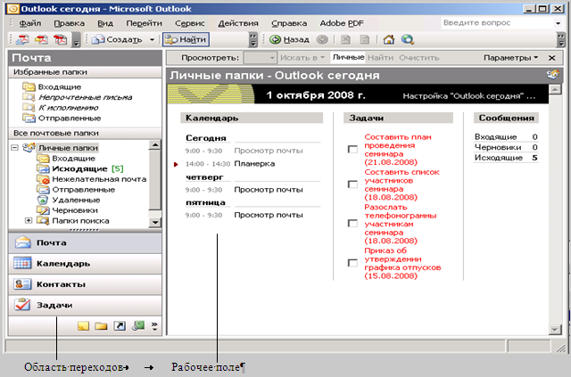

Рис. 3.1. Окно программы Microsoft Office Outlook 2010

Телефонные звонки, а также вся работа по созданию и обработке различных документов на компьютере фиксируются в папке *Дневник*.

Группа папок, включающая папки *Входящие, Исходящие, Черновики* и *Отправленные*, предназначена для организации обмена электронной почтой с партнерами по работе.

Основными информационными элементами этих папок являются ***сообщения****.* ***Сообщение*** *—* документ, отправленный или полученный по электронной почте. Папка *Входящие* предназначена для приема сообщений. Папки *Исходящие* и *Черновики* служат для подготовки сообщений к отправке. Папка *Отправленные* предназначена для сохранения отправленных сообщений.

Основные действия, которые можно выполнять над элементами в среде Outlook:

* создать;
* установить и изменить параметры;
* выделить, скопировать, вставить копию, удалить;
* пометить как выполненный;
* переслать другому лицу;
* прикрепить документ;
* связать с контактом.

Представленная система папок позволяет деловому человеку организовать планирование своего рабочего времени и отслеживать временные затраты на выполнение работы.

***Задание 1. Организация работы секретаря в программе Outlook***

Деятельность секретаря весьма разнообразна: подготовка документов, и телефонные звонки, и организация приема посетителей и многое другое. Эта деятельность, связанная с решением текущих вопросов, незаметна непосвященному человеку. Однако от того, насколько успешно и оперативно она осуществляется, зависит эффективность работы предприятия.

Познакомьтесь с интерфейсом программы Outlook. Настройте интерфейс так, чтобы в дальнейшем вам было удобно работать с программой. Познакомьтесь с информацией страницы *Outlook сегодня*.

**Технология работы**

1. Запустите программу Outlook щелчком на ярлыке на панели быстрого запуска или используя меню Пуск: *Пуск ► Все программы ► Microsoft Office 2010 ► Microsoft Office Outlook 2010.*

2. Рассмотрите окно программы (см. рис. 3.1). Найдите группы рабочих папок на рисунке и в окне программы на вашем компьютере. Отличаются ли они?

3. Порядок расположения ярлыков в области переходов можно изменить. Расположите ярлыки так, как показано на рис. 3.1.:

* щелкните правой кнопкой мыши на любом ярлыке;
* в контекстном меню выберите команду *Параметры области переходов*;
* расположите ярлыки в нужном порядке с помощью кнопок *Вверх* и *Вниз*.

4. Щелкните на ярлыке *Почта.* В этой группе расположены папки *Входящие, Исходящие, Черновики, Отправленные*.

5. Щелкните на группе *Личные папки*. В рабочей области откроется страница *Outlook сегодня*. При загрузке программы она открывается автоматически (если это не так, щелкните на ссылке *Настройка «Outlook сегодня»* и установите флажок *При запуске открывать окно «Outlook сегодня»)*.

6. Кроме того, состав пунктов области переходов можно изменить, не вызывая дополнительное окно настройки:

* щелкните мышью на кнопке *Настройка кнопок* внизу области переходов;
* выберите в открывшемся меню команду *Добавить или удалить кнопки* и щелкните в подменю на ярлыке, который необходимо скрыть или отобразить.

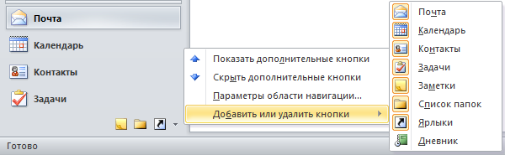

Рис. 3.2. Меню настроек кнопки области переходов

7. В папке *Ярлыки* можно сохранить ссылки на папки, которые часто используются в работе. Изначально в этой группе находится только ярлык к странице *Outlook сегодня*.

Для добавления в группу *Ярлыки* нового ярлыка

* щелкните мышью на кнопке *Ярлыки*;
* щелкните на гиперссылке *Добавить ярлык*;
* в открывшемся окне выберите папку, ссылку на которую вы хотите добавить в группу *Ярлыки*;
* чтобы создать в папке *Ярлыки* группу ярлыков (например для папок с личной почтой) выберите гиперссылку *Добавить новую группу* и замените название *Новая группа* на нужное, например *Личная переписка*.

8. Щелкните поочередно на всех ярлыках, расположенных в области переходов, и посмотрите, как изменяется рабочая область.

9. Изучите содержимое страницы *Outlook сегодня*. На ней находится сводная информация о предстоящих делах: встречах, задачах, а также о наличии почты в основных почтовых папках. Каждая запись в папке выполнена в виде гиперссылки, щелчок на которой открывает соответствующий объект. При первом запуске программы эта страница, как и другие папки программы, пуста.

## *3.2. УЧЕТ СВЕДЕНИЙ О ЛЮДЯХ В ПАПКЕ КОНТАКТЫ*

Будем понимать под *контактом* и конкретного человека, и соответствующую запись в адресной книге.

1. Для хранения различных сведений о лицах, с которыми вы поддерживаете деловые и личные отношения, в среде Outlook предусмотрена специальная папка *Контакты* (рис. 3.3.).

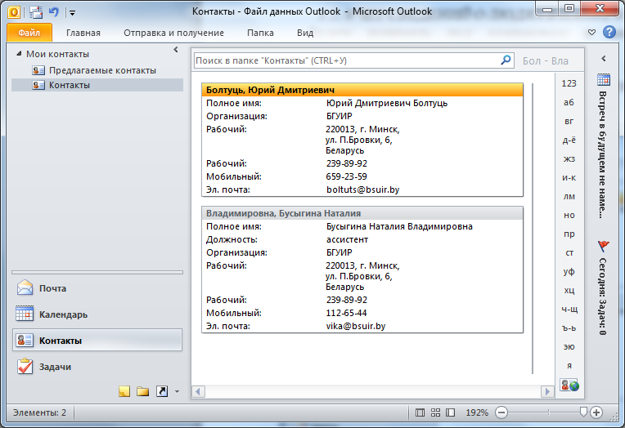

Рис. 3.3. Папка *Контакты*

Папка *Контакты* организована наподобие базы данных. При вводе имени или адреса контакта Outlook разделяет эти сведения на компоненты и помещает их в отдельные поля. По любой части имени или адреса можно выполнить сортировку, группировку и фильтрацию контактов. Нажатием нужной кнопки или выбрать команды меню можно отправить нужному контакту задание, приглашение на собрание, электронное сообщение.

При сохранении сведений о контактном лице в файл в качестве имени файла могут использоваться имя, фамилия, название организации или любое кодовое слово, которое поможет быстро находить этот контакт, например «поставщик провизии». Для каждого контактного лица имеется возможность вводить до трех адресов, один из которых может быть указан как почтовый, в этом случае он будет использоваться для создания писем нескольким адресатам по умолчанию.

При создании контактов в папке *Календарь* на соответствующих страницах автоматически появляется сообщение о событии, связанном с контактом, например, о дне рождения указанного лица.

***Задание 2. Работа с папкой Контакты***

Создайте несколько контактов. Научитесь изменять текущее представление в папке *Контакты*.

1. Откройте папку *Контакты*.
2. Создайте новый контакт. Для этого щелкните по кнопке *Создать* на панели инструментов. Откроется окно контакта.
3. Введите сведения о контакте в предлагаемые поля на вкладке *Общие*. Около некоторых полей расположены кнопки, которые позволяют ввести более подробную информацию. Например, щелкните по кнопке *Полное имя* и заполните поля в открывшемся окне. Фотографию контакта можно загрузить нажав на миниатюру.
4. Перейдите на вкладку *Подробности*. Заполните дополнительные сведения о контакте. Если какие-то сведения вам неизвестны или не нужны, можно оставлять поля незаполненными.
5. После создания контакта на вкладке *Действия* в дальнейшем будут отражаться все действия, связанные с ним: телефонные звонки, отсылка сообщений и др.

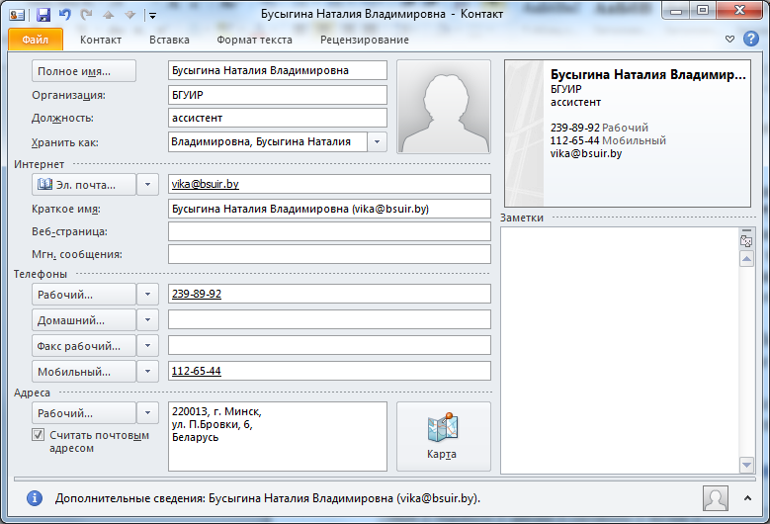

Рис. 3.4. Карточка контакта

1. Сведения в папке *Контакты* могут быть представлены по-разному, но при этом о каждом контакте – в отдельной карточке. На рис. 3.4. приведено одно из представлений — Адресные карточки.
2. Создайте несколько контактов, указав сведения о сотрудниках одной организации:

* выберите в окне формы контакта команду меню *Главная* ► *Новые элементы* ► *Контакт в той же организации*; откроется окно, в котором будут заполнены поля с адресом и телефонами данной организации;
* введите недостающие сведения и при необходимости измените уже имеющиеся данные.

1. Аналогичным образом создайте несколько контактов, указав сведения о сотрудниках разных организаций, с которыми ваше предприятие поддерживает деловые отношения.

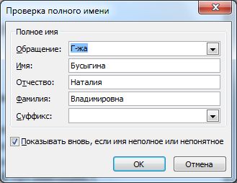

Рис. 3.5.Окно для ввода полного имени

1. Сохраните в папке *Контакты* сведения о сотрудниках вашей организации (прежде всего – о директоре).
2. Измените текущее представление сведений о контактах, используя команду меню *Главная* ► *Текущее* *представление* и выбрав представление из предложенного списка:

* Визитная карточка;
* Карточка;
* Телефон;
* Список.

***Задание 3. Слияние папки Контакты с документами Word***

При отсылке писем приходится вручную надписывать на конвертах адреса получателей, а также обратный адрес. В Microsoft Outlook эту работу можно выполнить автоматически, получив сведения из папки *Контакты*. Для этого используется режим *Слияние* с программной средой Microsoft Word.

Научитесь надписывать адреса на почтовых конвертах, используя слияние с папкой *Контакты.*Для выполнения данного задания используйте письма, созданные и оформленные вами в лабораторной работе №3:

1. Создайте новый документ Word.
2. Выберите команду *Рассылки ► Конверты* или *Рассылки ► Наклейки*. Откроется окно *Конверты* *и наклейки.*
3. На вкладке *Конверты* расположены поля для вставки адреса получателяи обратного адреса. Над каждым полем расположена кнопка *Вставить адрес*.
4. Щелкните на кнопке *Вставить адрес* над полем адреса получателя и выберите в открывшемся окне адресной книги адресата.
5. Щелкните на кнопке *Вставить адрес* над полем обратного адреса. В открывшемся окне выберите фамилию директора или другого сотрудника вашего предприятия, от чьего имени посылается письмо. Отключите флажок *Не печатать*.

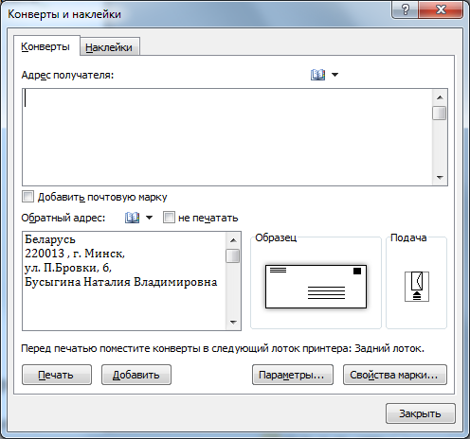

Рис. 3.6. Выбор адреса для конверта и папки Контакты

1. Задайте размер конверта, щелкнув на кнопке *Параметры* и выбрав в открывшемся окне нужное значение в списке *Размер конверта*.
2. Для просмотра надписи на конверте щелкните на кнопке *Добавить* в окне *Конверты и наклейки*.

***Задание 4. Планирование рабочего времени***

В среде Outlook все мероприятия разделяются на несколько групп: встречи, собрания, события, задачи, телефонные звонки (см. рис. 3.7).

**Мероприятия**

Встреча

Собрание

Телефонный звонок

Событие

Задача

Рис. 3.7. Виды мероприятий

***Встреча*** – это запланированное на определённое время мероприятие, касающееся одного или двух лиц. Время встречи согласовывается обеими сторонами и резервируется в календаре. Как правило, это небольшое дело, которое не требует привлечение специальных ресурсов: резервирования помещения, временных затрат, связанных с подготовкой, материальных расходов и др.

Встречей можно назвать не только прием посетителей или деловой разговор, но и ежедневный доклад руководителю или телефонный звонок. Оно планируется на определенное время и является либо односторонним (выполняется лично секретарем), либо двусторонним (беседа двух человек). Хотя встреча и планируется на определенное время, ее можно перенести, если окажется, что она совпадает с другим, более важным мероприятием.

***Телефонный звонок*** – мероприятие, связанное с решением вопросов по телефону и не требующее непосредственного контакта.

***Собрание****,* в отличие от встречи, требует приглашения нескольких лиц и привлечения дополнительных ресурсов. Собрание имеет конкретную дату проведения, а также время начала и окончания. Собрание требует подготовки, связанной с составлением плана проведения, выбором места и согласования со всеми участниками.

***Событие*** – это совокупность мероприятий, связанных единым содержанием и протекающих в течение длительного времени. Примерами событий могут служить выставка, ярмарка, Олимпийские игры, отпуск, семинар.

События могут быть *повторяющимися* (ежегодными, ежемесячными), т.е. происходить каждый год или каждый месяц в определенный день (день рождения, годовщина), и *простыми*, т. е. проходить однажды. Событие может длиться один или несколько дней.

Событие предполагает составление плана мероприятий и отдельную подготовку каждого из них.

Необходимость *рассылки приглашений* на событие обусловливается его содержанием. Например, проведение семинара связано с приглашением участников. В день рождения сотрудника надо быть готовым к тому, что в течение всего дня будут звонить и приходить посетители, желающие его поздравить, а если это день рождения партнера, то, возможно, вам придется не раз в течение дня позвонить ему, чтобы поздравить.

***Задача*** – это дело, связанное со значительными временными затратами, которое надо выполнить к определенному сроку.

Для успешной работы необходимо научиться планировать свое рабочее время. Текущие задачи сотрудник выполняет, когда он «свободен» от участия во встречах, собраниях. Текущие задачи, которые выполняет секретарь, — это составление и обработка документов, составление плана мероприятия, организационные работы и др.

Раньше для планирования рабочего времени использовались блокноты-ежедневники. В среде Outlook для этого предназначена папка *Календарь.*

## *3.3. ПЛАНИРОВАНИЕ РАБОЧЕГО ВРЕМЕНИ С ИСПОЛЬЗОВАНИЕМ ПАПКИ КАЛЕНДАРЬ*

Познакомьтесь с интерфейсом папки *Календарь* (рис. 3.8).

1. Откройте папку *Календарь,* щелкнув по ссылке в области переходов.
2. Вид *Ежедневника* можно изменять с помощью кнопок *День, Рабочая* *неделя, Неделя, Месяц* на панели инструментов. Поочередно щелкните по каждой кнопке и посмотрите, как изменится представление ежедневника. Выберите для дальнейшей работы представление *День.*

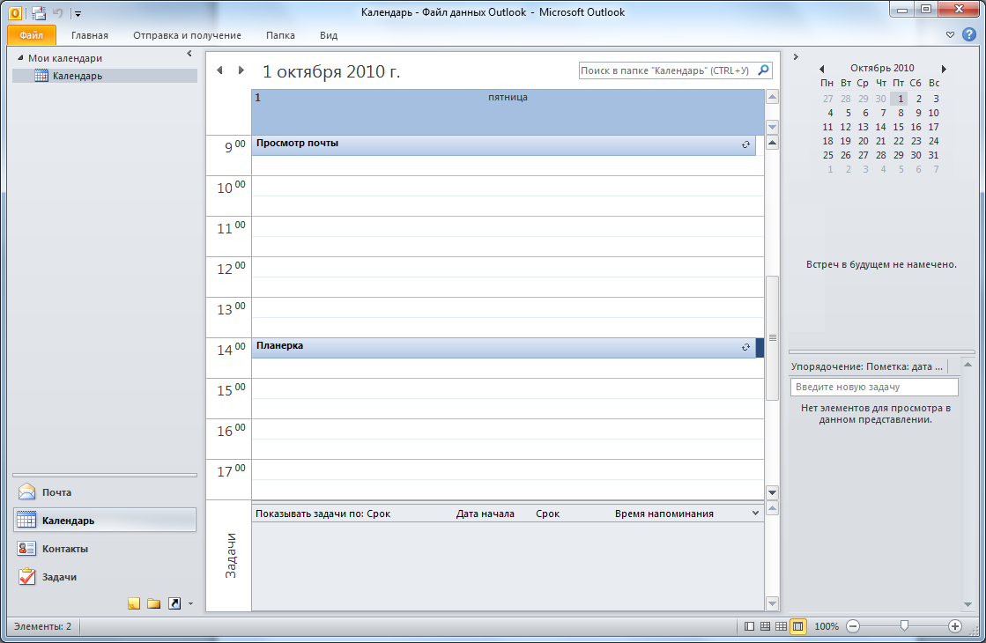

Рис. 3.8. Календарь Outlook

1. Измените цену деления шкалы времени:

* щелкните правой кнопкой мыши в любом месте шкалы;
* в контекстном меню выберите интервал времени от 5 до 60 мин.

1. Выберите в меню команду *Вид ► Список задач,* чтобы в рабочем поле отображались встроенный календарь и *Панель задач* (имеет вид таблицы, в каждой строке которой указано название и другие параметры задачи).
2. .Найдите и рассмотрите календарь. Рамкой выделена текущая дата, полужирным шрифтом отмечены дни, на которые запланированы какие-либо мероприятия.
3. Щелкните на любой дате в календаре. Убедитесь, что *Ежедневник* открылся на указанной дате. Кнопка *Сегодня* на панели инструментов позволяет быстро вернуться к сегодняшней дате.

***Задание 5. Планирование встречи***

Научитесь записывать в календарь встречи:

1. Откройте *Ежедневник*, выбрав текущую дату.
2. Запланируйте в календаре о*бсуждение плана работы*:

* выберите в календаре день, на который намечено обсуждение;
* двойным щелчком на шкале времени создайте новую встречу;
* запишите тему встречи («Обсудить план работы»), укажите время начала и окончания;
* установите флажок *Оповещение*, задайте время – 15 минут
* далее нажмите кнопки *Сохранить* и З*акрыть* на панели инструментов.

Встреча будет отмечена специальным *значком оповещения****.*** За 15 минут до начала встречи программа автоматически отобразит окно с уведомлением о приближении встречи и предупредит вас звуковым сигналом.

1. Измените длительность встречи:

* наведите указатель мыши на верхнюю или нижнюю границу записи о встрече (при этом указатель мыши изменит форму и примет вид двойной стрелки);
* захватите и переместите границу встречи.

4. Создайте еще несколько встреч разной тематики на ближайшие дни по данным табл. 3.1.

Таблица 3.1.

**Расписание на неделю**

|  |  |  |
| --- | --- | --- |
| **День недели** | **Время** | **Тема** |
| Понедельник | 9.00-9.30 | Доклад директору |
| Вторник | 13.00-14.30 | Прием по личным вопросам |
| Среда | 16.30-17.00 | Подписание документов |
| Четверг | 10.00-12.00 | Комитет по образованию |
| Пятница | 10.00-13.00 | Заседание |

***Задание 6. Изменение параметров встречи***

При планировании встречи её можно связать с контактом, тогда информация о встрече будет фиксироваться в сведениях о контакте. В дальнейшем это позволит вспомнить, когда и какие встречи состоялись с контактом, чему они были посвящены. В программе Outlook при планировании встречи можно указать следующие варианты параметров занятости (табл. 3.2).

Таблица 3.2.

**Настройка параметров занятости**

|  |  |
| --- | --- |
| **Состояние** | **Расшифровка** |
| Занят | Встреча не может быть перенесена на другое время, и вы не хотите, чтобы вас беспокоили в это время |
| Свободен | Вы можете перенести встречу на другое время, если возникнет более неотложное дело |
| Под вопросом | Вы не уверены, что встреча вообще состоится |
| Нет на работе | Встреча проходит в другом месте |

Особенно важно указывать параметры занятости, если вы работаете в группе и сообщаете по сети свои планы другим участникам. В этом случае ваши параметры занятости помогут им планировать свое рабочее время.

Научитесь связывать встречу с контактом, устанавливать и отменять оповещение, устанавливать параметры занятости.

1. Откройте окно параметров встречи двойным щелчком по теме или по пустой строке в *Ежедневнике* (рис. 4.9).
2. Рассмотрите вкладку *Встреча.*

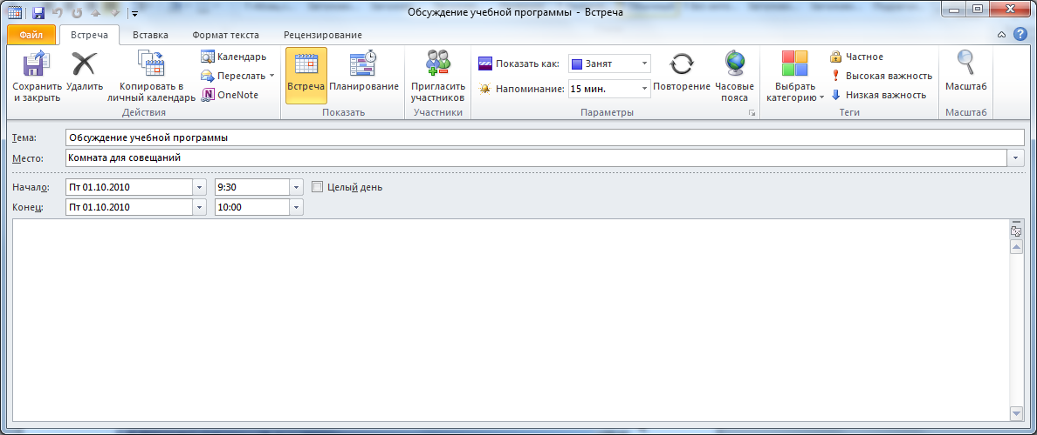

Рис. 3.9. Окно Встреча

1. Выполните следующие действия:

* укажите место проведения встречи в поле *Место*;
* измените время оповещения, выбрав другое значение из списка;
* в поле *Показать как* выберите один из параметров занятости: *Свободен, Под вопросом, Занят, Нет на работе.*

4. Свяжите встречу с контактом. Для этого щелкните по кнопке *Контакты* в нижней части диалогового окна и в открывшемся списке контактов выберите имя лица, с которым запланирована встреча.

***Задание 7. Планирование повторяющихся встреч***

В работе секретаря есть повторяющиеся встречи: например, подписание документов и доклад директору, еженедельные совещания для отчетов о проделанной работе и планирования предстоящей работы.

Перечисленные виды встреч можно отметить в календаре как *повторяющиеся.* В этом случае они будут автоматически записаны на все запланированные дни.

Научитесь создавать повторяющуюся встречу:

1. Создайте в календаре несколько встреч, которым затем будет присвоен признак повторения (табл.3. 3).

Таблица 3.3.

**Повторяющиеся события**

|  |  |  |  |
| --- | --- | --- | --- |
| **День недели** | **Время** | **Тема** | **Признак повторения** |
| Понедельник | 9.00-9.30 | Просмотр почты | Ежедневно |
| Понедельник | 9.30-10.00 | Доклад директору | Ежедневно |
| Понедельник | 16.30-17.00 | Подписание документов | Ежедневно |
| Понедельник | 10.00-11.00 | Планерка | Каждую неделю |
| Вторник | 13.00-14.30 | Прием по личным вопросам | Каждую неделю |
| Пятница | 16.00-17.00 | Итоги работы | Каждую неделю |

2. Задайте признак повторения для встречи:

* двойным щелчком откройте окно встречи;
* на панели инструментов щелкните на кнопке *Повторение*;
* в окне *Повторение встречи* установите параметры повторения (рис.3.10): как часто повторяется мероприятие (ежедневно, ежемесячно и т. д.), по каким числам или дням недели, время и дата начала/завершения;
* закройте окно встречи и найдите в *Календаре* другие даты, на которые была автоматически записана повторяющаяся встреча.

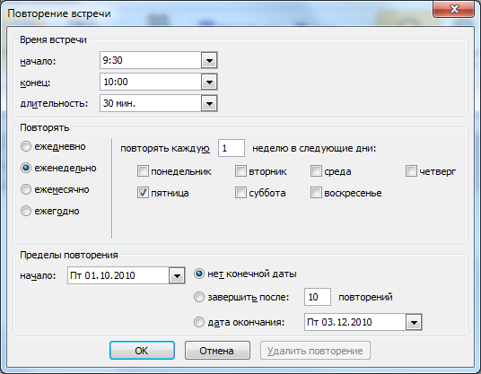

Рис. 3.10. Задание параметров повторяющейся встречи

***Задание 8. Планирование собраний и событий***

***Собрание***предполагает приглашение нескольких участников. Программная среда Outlook позволяет выбрать участников из папки *Контакты* и автоматически разослать им приглашения. Этот вид работынапрямую связан с возможностью групповой работы в сети.

Научитесь назначать собрание и событие:

1. Откройте повторяющуюся встречу *Планерка*.
2. Щелкните на кнопке *Пригласить участников* на панели инструментов. При этом вид мероприятия автоматически преобразуется из встречи в собрание, а на вкладке *Встреча* появляется дополнительное поле с кнопкой *Кому*.
3. Для отбора участников и отправки им приглашений щелкните на кнопке *Кому*. В открывшейся адресной книге выберите имена участников и нажмите *ОК*.
4. Щелкните на кнопке *Отправить* на панели инструментов, чтобы разослать участникам приглашения на собрание.

Чтобы отменить рассылку приглашений, перейдите на вкладку *Планирование,* щелкните на значке рассылки слева от имени контакта и выберите команду *Не отправлять приглашение этому участнику*.

1. При заполнении папки *Контакты*все дни рождения и годовщины автоматически сохраняются в ежедневнике как события на соответствующие дни. Благодаря этому программа заранее напомнит вам о том, что надо поздравить коллегу, что крайне важно в деловом общении. Событие указывается в верхней части ежедневника. Просмотрите ежедневник и убедитесь, что дни рождения ваших коллег отмечены соответствующими записями (рис.3.11).

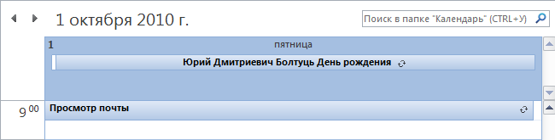

Рис. 3.11. День рождения – повторяющееся событие с оповещением

6. Создайте событие на целый день – *Семинар менеджеров:*

* откройте двойным щелчком в *Ежедневнике*новую встречу;
* установите флажок *Целый день;*
* задайте прочие параметры встречи: тему, место, дату, участников.

## ***Задание 9. СОЗДАНИЕ РЕЗЮМЕ****.*

При поиске вакансий используют *резюме* (автобиографическую справку с указанием профессиональных достижений). Проще всего составить резюме при помощи *Мастера резюме* в Microsoft Word*.*

Работа с мастером состоит из двух этапов: cначала выбираются пункты, которые будут включены в форму резюме. Затем готовая форма заполняется конкретной информацией.

**Технология работы**

1. Выберите в меню команду *Файл ► Создать*, в разделе *Шаблоны* области задач выберите гиперссылку *На моем компьютере*, в открывшемся окне перейдите на вкладку *Другие документы*, выберите пункт *Мастер резюме* и нажмите *OK*.

Вставить картинку Резюме

2. Следуя советам мастера, заполняйте предлагаемые формы, завершая каждый шаг щелчком на кнопке *Далее*, пока она не станет неактивной и не сменится кнопкой *Готово*:

* выберите стиль и тип резюме;
* введите исходные данные о себе;
* укажите, какие дополнительные сведения о себе надо включить в резюме;
* выберите из стандартных пунктов резюме те, которые вам кажутся наиболее важными при устройстве на работу;
* введите собственные пункты резюме в дополнение к предложенным;

3. Сохраните документ в папке *Мои документы*.

## ***Задание 10. СОЗДАНИЕ ВИЗИТКИ***

**Технология работы**

1. Напечатайте текст визитки.

2. Вставьте перед номером телефона соответствующий значок: *Вставка ► Символ* ► *Другие символы* ► шрифт *Wingdings* ► выбрать значок 🕿 ► *Вставить ► Закрыть*.

3. Оформите текст, выбрав шрифт, начертание и размер.

4. Выделите текст визитки.

5. Выберите команду меню *Рассылки ► Наклейки*.

6. Щелкните на кнопке *Параметры*, выберите поставщика наклеек *Avery A4/A5* и тип визитки *L7413 Визитная карточка*. Затем нажмите *OK*.

7. Щелкните на кнопке *Создать*.

8. Сохраните документ в папке *Организационные\Визитка_Фамилия*.

***Задания для самостоятельной работы.***

1.С помощью мастера резюме составьте три резюме в разных стилях: стандартном, современном и изысканном.

1. Составьте три визитки: визитку парикмахера; визитку медицинского специалиста (указать виды услуг); вашу собственную визитку.

# Лабораторная работа № 4

# Работа с объектами конфигурации в системе

# 1С: Предприятие

**Цель:** познакомиться с системой 1С:Предприятие. Приобрести навыки работы с программой.

## *4.1 Краткие теоретические сведения*

Система 1С:Предприятие является универсальной системой автоматизации экономической и организационной деятельности предприятия. Поскольку такая деятельность может быть довольно разнообразной, система 1С:Предприятие имеет возможность «приспосабливаться» к особенностям конкретной области деятельности, в которой она используется. Для обозначения такой способности используется термин конфигурируемость, т. е. возможность настройки системы на особенности конкретного предприятия и класса решаемых задач.

Это достигается тем, что 1С:Предприятие - это не просто программа, существующая в виде набора неизменяемых файлов, а совокупность различных программных инструментов, с которыми работают разработчики и пользователи. Логически всю систему можно разделить на две большие части, которые тесно взаимодействуют друг с другом: конфигурацию и платформу, которая управляет работой конфигурации. Платформа обеспечивает работу конфигурации и позволяет вносить в нее изменения или создавать собственную конфигурацию. Существует одна платформа (например, 1С:Предприятие 8.0) и множество конфигураций.

1С:Предприятие имеет различные режимы работы: 1С:Предприятие и Конфигуратор.

Режим 1С:Предприятие является основным и служит для работы пользователей системы. В этом режиме пользователи вносят данные, обрабатывают их и получают выходные результаты.

Режим конфигуратора используется разработчиками и администраторами баз данных. Именно этот режим и предоставляет инструменты, необходимые для модификации существующей или создания новой конфигурации.

***Задание 1. Работа с деревом конфигурации***

Конфигурация описывает структуру данных, которые пользователь будет использовать в режиме 1С:Предприятие. Кроме этого конфигурация описывает всевозможные алгоритмы обработки этих данных, конфигурация содержит информацию о том, как эти данные должны будут выглядеть на экране и на принтере, и т.д.

В дальнейшем платформа 1С:Предприятия, на основании этого описания, создаст базу данных, которая будет иметь необходимую структуру, и предоставит пользователю возможность работать с этой базой данных.

**Технология работы**

1. Запустите 1С:Предприятие в режиме конфигуратора и откройте дерево конфигурации.

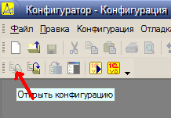

Рис.4.1. Конфигурация

2. Перед вами откроется дерево конфигурации. Дерево конфигурации - основной инструмент, с которым работает разработчик. Дерево конфигурации содержит в себе практически всю информацию о том, из чего состоит конфигурация. Для облегчения работы разработчика «все, из чего состоит конфигурация» собрано в несколько отдельных групп.

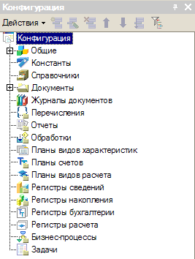

Рис.4.2. Дерево конфигурации

3. Походите по дереву и нажимайте на +, вы увидите, что ни в одной группе ничего нет. Исключение составит лишь группа Общие | Языки.

4. Установите курсор на интересующий вас вид объектов конфигурации и нажмите правую клавишу мыши. В появившемся меню выберите пункт «Добавить».

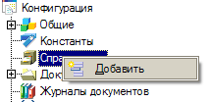

*4.2 Работа с объектом конфигурации «Справочник».*

Объект конфигурации Справочник является прикладным объектом и предназначен для описания списков данных. Объект конфигурации Справочник используется для того, чтобы на его основе платформа создала в базе данных информационную структуру, в которой будет храниться, например, список сотрудников, перечень товаров, список клиентов или поставщиков.

Каждый элемент справочника, как правило, содержит некоторую дополнительную информацию, которая более подробно описывает этот элемент. Например, каждый элемент справочника «Товары» может содержать дополнительную информацию о производителе, сроке годности и др. Набор такой информации является одинаковым для всех элементов справочника, и для описания такого набора используются реквизиты объекта конфигурации Справочник, которые также, в свою очередь, являются объектами конфигурации. Поскольку эти объекты логически связаны с объектом Справочник, они называются подчиненными. Большинство реквизитов объекта конфигурации Справочник разработчик создает самостоятельно, однако у каждого объекта конфигурации Справочник существуют два поля «по умолчанию»: код и наименование.

Кроме этого, каждый элемент справочника может содержать некоторый набор информации, которая одинакова по своей структуре, но различна по количеству, для разных элементов справочника. Так, например, каждый элемент справочника Сотрудники может содержать информацию о составе семьи сотрудника. Для одного сотрудника это будет только супруга, а у другого семья может состоять из супруги, сына и дочери. Для описания подобной информации могут быть использованы табличные части объекта конфигурации Справочник, являющиеся подчиненными объектами конфигурации.

Для удобства использования элементы справочника могут быть сгруппированы пользователем по какому-либо принципу. Например, в справочнике «Бытовая техника» могут быть созданы группы: «Холодильники», «Телевизоры», «Стиральные машины» и т.д. Возможность создания таких групп в справочнике задается свойством «Иерархический» объекта конфигурации Справочник. В этом случае элемент справочника, представляющий собой группу, будет являться родителем для всех элементов и групп, входящих в эту группу. Такой вид иерархии называется иерархией групп и элементов.

Возможен и другой вид иерархии - иерархия элементов. В этом случае в качестве родителя выступает не группа элементов справочника, а непосредственно один из элементов справочника. Например, такой вид иерархии можно использовать при создании справочника «Подразделения», когда одно подразделение является родителем для нескольких других подразделений, входящих в его состав.

Элементы одного справочника могут быть подчинены элементам или группам другого справочника. Например, справочник «ЕдиницыИзмерения» может быть подчинен справочнику «Товары». Тогда для каждого элемента справочника «Товары» мы сможем указать единицы измерения, в которых этот товар поступает на склад. В системе 1С:Предприятие это достигается путем того, что для каждого объекта конфигурации Справочник можно указать список владельцев справочника.

В зависимости от того, какие действия мы хотим выполнять со справочником, нам требуется изображать справочник в «разном виде». Например, для того, чтобы выбрать некоторый элемент справочника, удобнее представить справочник в виде списка, а для того, чтобы изменить какой-то элемент справочника, удобнее представить все реквизиты этого элемента справочника на одной форме. Поэтому объект конфигурации Справочник может иметь произвольное количество форм, часть из которых можно назначить в качестве основных форм справочника.

Форма служит для «визуализации» данных, находящихся в базе данных. Форма представляет эти данные в удобном для пользователя виде и позволяет описать алгоритмы, которые будут сопровождать работу пользователя с данными, представленными в форме. Любая форма может быть описана в конфигураторе. Для создания такого описания существует подчиненный объект конфигурации Форма. Как правило, он подчинен одному из прикладных объектов, но может существовать и самостоятельно. На основании описания, содержащегося в объекте конфигурации Форма в нужный момент работы пользователя платформа 1С:Предприятие создаст программный объект Форма, с которым и будет работать пользователь.

***Задание 1. Создание справочника клиенты***

Для примера будем создавать конфигурацию для ведения учета на OOO «На все руки мастер», которое оказывает услуги по ремонту бытовой техники, очевидно, что для ведения учета нам потребуется задать некоторую списочную информацию. Для начала нам понадобится список сотрудников предприятия, которые будут оказывать услуги. Затем нам будет нужен список клиентов, с которыми работает наше ООО. После этого нам понадобится перечень услуг, которые может оказывать наше предприятие, и список материалов, которые могут быть израсходованы. Кроме этого нам потребуется список складов, на которых могут находиться материалы ООО «На все руки мастер». Начнем с простых вещей - списка сотрудников и списка клиентов.

**Технология работы**

1. Откройте в конфигураторе вашу учебную конфигурацию и создайте новый объект конфигурации Справочник.

2. После того, как вы нажмете «Добавить», система откроет окно редактирования объекта конфигурации. Это средство, которое создано в помощь разработчику. Оно создано специально для сложных объектов конфигурации и позволяет путем выполнения последовательных действий быстро создавать такие объекты. Для того чтобы придерживаться правильной последовательности действий, в нижней части окна имеются кнопки «Далее» и «Назад».

3. Задайте имя справочника - «Клиенты». Имя является основным свойством любого объекта конфигурации. При создании нового объекта система автоматически присваивает ему некоторое имя. Можно использовать имя, присвоенное системой, но лучше заменить его своим, понятным. Имя можно задавать любое, главное, чтобы оно начиналось с буквы и не содержало некоторых специальных символов (например, пробел).

На основании имени платформа автоматически создаст синоним -«Клиенты». Свойство «Синоним» также есть у любого объекта конфигурации. Оно предназначено для хранения «альтернативного» наименования объекта конфигурации, которое будет использовано в элементах интерфейса нашей программы - то есть будет показано пользователю. Поэтому на синоним практически нет никаких ограничений, и его можно задавать в привычном для человека виде.

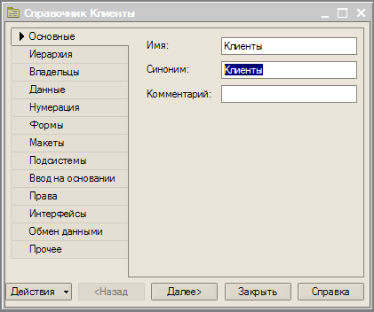

Рис.4.3.

Все подряд свойства объекта конфигурации Справочник мы пока настраивать не будем, нас вполне удовлетворят те значения, которые система предлагает для них по умолчанию. Поэтому три раза нажмем «Далее» и окажемся на закладке «Данные». Здесь для нас представляют интерес длина кода и длина наименования. Длина кода - важное свойство справочника. Как правило, код справочника используется для идентификации элементов справочника и содержит уникальные для каждого элемента справочника значения. Платформа может сама контролировать уникальность кодов и поддерживать автоматическую нумерацию элементов справочника. Уникальность кодов платформа может отслеживать сама, поэтому от длины кода будет зависеть количество элементов, которые могут содержаться в справочнике. Длина кода 5 символов - это от 0 до 99999, то есть сто тысяч элементов. Для нашего небольшого OOO «На все руки мастер» этого вполне достаточно.

4. Перейдите к длине наименования. 25 символов для нас явно мало, увеличим длину наименования до 50. Согласимся с длиной кода и зададим длину наименования

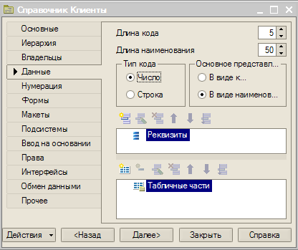

Рис.4.4.

Все остальные свойства объекта конфигурации Справочник мы оставим такими, как их предлагает система по умолчанию, и нажмем «Закрыть».

Теперь давайте посмотрим, что создаст система на основе того объекта конфигурации Справочник, который мы добавили.

5. Выполните пункт меню Отладка ->Начать отладку. На появившийся вопрос отвечаем Да -> Принять.

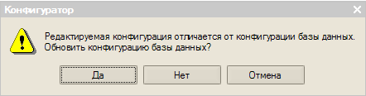

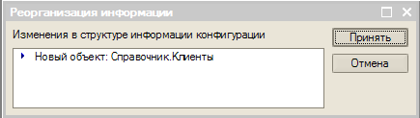

Рис.4.5.

Перед вами откроется окно системы, в режиме 1С:Предприятие. Поскольку вы не создавали никаких интерфейсов пользователей, для просмотра результатов нашей работы следует воспользоваться меню, которое создает система по умолчанию.

6. Выполните пункт меню Операции -> Справочники и выберите справочник «Клиенты». Система откроет одну из основных форм справочника - основную форму списка.

7. Добавьте новые элементы в справочник при помощи меню или иконки

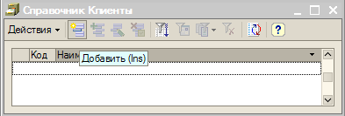

Рис.4.6.

Система откроет одну из основных форм справочника - основную форму списка.

***Задание 2. Создание справочника Сотрудники.***

Справочник «Сотрудники» будет устроен несколько сложнее, чем справочник «Клиенты». Дело в том, что в нем мы будем хранить не только фамилию, имя и отчество сотрудника, но и информацию о его прошлой трудовой деятельности. Эта информация однородна по своей структуре (организация, начало, окончание работы, занимаемая должность), но количество предыдущих мест работы у разных сотрудников может быть различным. Поэтому для хранения такой информации мы будем использовать табличную часть справочника.

**Технология работы**

1. Вернитесь в конфигуратор и создайте новый объект конфигурации Справочник. Назовите его «Сотрудники». Ваша задача будет состоять в том, чтобы создать справочник, имеющий табличную часть. На закладке «Данные» зададим длину наименования справочника равной 50 символам и добавим в справочник новую табличную часть с именем «ТрудоваяДеятельность»:

2. Добавьте в справочник «Сотрудники» новую табличную часть и задайте ее имя.

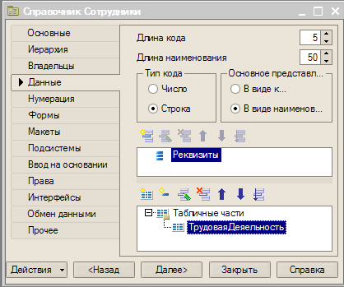

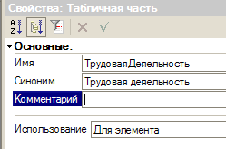

Рис.4.7.

3. Создайте реквизиты табличной части «ТрудоваяДеятельность»:

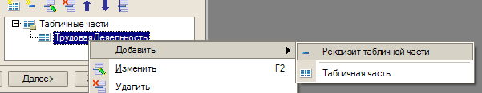

«Организация» – тип Строка, длина 100,

«НачалоРаботы» – тип Дата, состав даты – «Дата»,

«ОкончаниеРаботы» – тип Дата состав даты – «Дата»,

«Должность» – тип Строка, длина 100:

Для реквизитов «НачалоРаботы» и «ОкончаниеРаботы» мы выбрали состав даты - «Дата», поскольку в системе 1С:Предприятие 8.0 значения типа Дата содержат как дату, так и время. В данном случае время начала и окончания работы нам безразлично. Теперь нам следует выбрать вариант редактирования справочника. Очевидно, что редактирование в списке нам уже не подойдет, поскольку в списке мы не сможем редактировать табличную часть справочника и вводить информацию о трудовой деятельности. Поэтому в справочнике «Сотрудники» мы выберем вариант редактирования справочника обоими способами - как в списке, так и в диалоге.

4. Перейдите на закладку «Формы» и установите соответствующий переключатель:

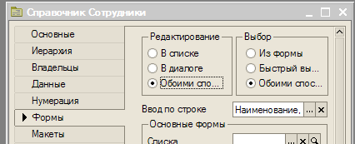

Рис.4.8.

5. Запустите режим Предприятие и заполните справочник «Сотрудники» данными.

***Задание 3. Создание справочника Номенклатура.***

Справочник «Номенклатура» будет содержать информацию об услугах, которые оказывает OOO «На все руки мастер», и о тех материалах, которые при этом могут быть использованы. Этот справочник не будет сложным, единственная особенность, которой он будет обладать - это наличие иерархической структуры. Для того чтобы справочником было удобно пользоваться, мы сгруппируем услуги в одну группу, а материалы - в другую. Кроме этого, поскольку OOO «На все руки мастер» оказывает самые разные услуги, они также будут логически собраны в несколько групп. To же самое можно сказать и про материалы. Наша задача будет состоять в создании иерархического справочника.

**Технология работы**

1. Создайте новый объект конфигурации Справочник и назовите его «Номенклатура». Перейдите на закладку «Иерархия» и установим флаг «Иерархический справочник». Задайте длину наименования справочника равной 100 символам. Запустите 1С:Предприятие в режиме отладки и заполните справочник «Номенклатура».

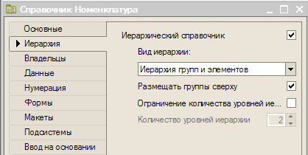

Рис.4.9.

2. Создайте две группы в корне справочника: «Материалы» и «Услуги» (меню Действия -> Новая группа):

В группе «Материалы» создайте пять элементов:

«Строчный трансформатор Samsung»,

«Строчный трансформатор GoldStar»,

«Транзистор Philips 2N2369»,

«Шланг резиновый»,

«Кабель электрический»:

3. В группе «Услуги» создайте несколько элементов - услуги по ремонту телевизоров:

«Диагностика»,

«Ремонт отечественного телевизора»,

«Ремонт импортного телевизора»

и услуги по установке стиральных машин:

«Подключение воды»,

«Подключение электричества»:

4. Разнесите услуги по двум смысловым группам: услуги по ремонту телевизоров и услуги по установке стиральных машин. Для этого в группе «Услуги» создайте еще две группы: «Телевизоры» и «Стиральные машины»:

Для того чтобы переместить услуги в соответствующие группы, в окне списка установим курсор на ту услугу, которую мы хотим переместить, и выполним команду Действия -> Переместить в группу.

5. В открывшемся окне выберите новую группу: Переместите услугу Диагностика в группу Телевизоры. Аналогичным образом переместите в группу «Телевизоры» услуги «Ремонт отечественного телевизора» и «Ремонт импортного телевизора». Услуги «Подключение воды» и «Подключение электричества» переместите в группу «Стиральные машины». Затем в группе материалы создайте две группы: «Радиодетали» и «Прочее». В группу «Прочее» поместите «Кабель электрический» и «Шланг резиновый». Остальные материалы переместите в группу «Радиодетали».

***Задание 3. Создание справочника Номенклатура.***

Справочник «Склады» будет содержать информацию о складах, используемых OOO «На все руки мастер». Этот справочник будет содержать один предопределенный элемент - склад «Основной», на который будут поступать все материалы. Ваша задача будет состоять в том, чтобы создать справочник, содержащий предопределенные элементы.

**Технология работы**

1. Создайте новый объект конфигурации Справочник с именем «Склады». Перейдите на закладку «Прочее» и нажмем кнопку «Предопределенные». Система откроет список предопределенных элементов справочника. Сейчас он пуст, поэтому выполните команду Действия -> Добавить и создайте предопределенный элемент с именем «Основной»:

Обратите внимание на то, что помимо наименования вы задали еще и имя предопределенного элемента справочника. В дальнейшем, когда вы будете использовать средства встроенного языка, вы сможете обратиться к этому элементу справочника, используя имя, которое присвоили ему в конфигураторе.

2. Запустите 1С:Предприятие в режиме отладки и откройте справочник «Склады». Добавьте в справочник еще один склад, который назовите «Розничный»:

**Лабораторная работа № 5.**

**СОЗДАНИЕОБЪЕКТОВ КОНФИГУРАЦИИ.**

**Цель:** приобрести навыки работы с объектами, документами, отчётами. Познакомиться с основами программирования в системе 1С предприятие.

*5.1 Краткие теоретические сведения.*

Объект конфигурации Документ является прикладным объектом и предназначен для описания информации о совершенных хозяйственных операциях или о событиях, произошедших в жизни организации вообще. На основе объекта конфигурации Документ платформа создает в базе данных информационную структуру, в которой будут храниться, например, такие документы как приходные накладные, или приказы о приеме на работу, или платежные поручения, или счета и т.д. Характерной особенностью объекта конфигурации Документ является то, что в процессе работы пользователь может самостоятельно создавать новые объекты этой структуры - новые документы.

Поведение документа отличается от поведения всех остальных объектов базы данных. Документ обладает способностью проведения. Факт проведения документа означает, что событие, которое он отражает, повлияло на состояние учета. До тех пор, пока документ не проведен, состояние учета неизменно и документ - не более чем черновик, заготовка. Как только документ будет проведен - изменения, вносимые документом в учет, могут вступить в силу и состояние учета может быть изменено. Поскольку документ вносит изменения в состояние учета, он всегда «привязан» к конкретному моменту времени. Это позволяет отражать в базе данных фактическую последовательность событий.

Следующим важным фактом, вытекающим из двух предыдущих, является то, что система 1С:Предприятие имеет механизмы, позволяющие отслеживать правильность состояния учета. Предположим, что вы изменили один из проведенных ранее документов и снова провели его «задним числом». В этом случае система 1С:Предприятие способна отследить, повлияют ли внесенные вами изменения на последующие проведенные документы, и если это так, система способна перепровести необходимые документы.

Каждый документ, как правило, содержит информацию, которая более подробно описывает этот документ. Например, каждый документ «ПриходнаяНакладная» может содержать информацию о поставщике товаров, складе, на который приходуется товар и т.д. Набор такой информации является одинаковым для всех документов одного вида и для описания такого набора используются реквизиты объекта конфигурации Документ, являющиеся подчиненными объектами конфигурации. Большинство реквизитов объекта конфигурации Документ разработчик создает самостоятельно, однако у каждого объекта конфигурации Документ существуют два поля «по умолчанию»: дата и номер документа. Поскольку тип данных дата содержит дату и время с точностью до секунды, то этот реквизит и определяет, в основном, положение документа на оси времени. Кроме этого, каждый документ содержит, как правило, некоторый набор информации, которая одинакова по своей структуре, но различна по количеству, для разных документов. Так, например, каждый документ «ПриходнаяНакладная» может содержать список приходуемых товаров. Для описания подобной информации служат табличные части объекта конфигурации Документ. Для «визуализации документа существует несколько основных форм.

Оперативное и неоперативное проведение

Факт проведения документа и необходимость поддержания актуальной последовательности документов на оси событий порождают два различных способа проведения документов: оперативное и неоперативное проведение. С оперативным проведением документов связано понятие оперативной отметки времени.

Оперативная отметка времени представляет собой значение типа Дата, которое формирует система. Оперативная отметка времени создается системой каждый раз при оперативном проведении документа. Ее значение формируется исходя из текущего времени и последней созданной оперативной отметки. Если последняя оперативная отметка меньше текущего времени, в качестве новой оперативной отметки принимается текущее время. Если последняя оперативная отметка равна или больше текущего времени, в качестве новой оперативной отметки принимается значение, на одну секунду большее, чем старая оперативная отметка времени. Таким образом, если у объекта конфигурации Документ установлено свойство оперативного проведения, последовательность действий системы будет следующей: при создании нового документа система будет устанавливать ему текущую дату и «нулевое» время. При проведении такого документа (с текущей датой), система установит в качестве даты документа оперативную отметку времени. Если отменить проведение документа и затем провести его снова (не изменяя даты), система установит документу новую оперативную отметку времени. Если же попытаться перепровести документ, то будет выдан запрос о виде проведения (оперативное или нет).

В случае оперативного проведения система установит новую оперативную отметку времени, а при неоперативном проведении время документа будет сохранено прежним. При попытке проведения (или перепроведения) оперативно проводимого документа с датой, отличающейся от текущей, будет выдано сообщение о том, что оперативное проведение невозможно и предложено провести документ не оперативно (т.е. с сохранением существующей даты и времени документа).

Типообразующие объекты

Прежде чем приступить к практическому созданию документов, необходимо сделать отступление о том, какие типы данных могут использоваться в системе 1С: Предприятие.

В предыдущей лабораторной работе, когда вы создавали реквизиты справочников или табличных частей, вы всегда указывали тип значения, которое может принимать этот реквизит. Это были примитивные типы данных - Число, Строка, Дата и Булево. Примитивные типы данных изначально определены в системе и их набор ограничен.

Наряду с такими изначально определенными в любой конфигурации типами, могут существовать типы данных, определяемые только конкретной конфигурацией. Такие типы образуют сами объекты конфигурации в момент их создания в конфигураторе. Например, после того, как вы создали объект конфигурации Справочник «Склады», сразу же появилось несколько новых типов данных, связанных с этим справочником. Среди них, например, СправочникСсылка.Склады. И если теперь вы укажете какому-либо реквизиту этот тип данных, то сможете хранить в нем ссылку на конкретный объект справочника «Склады». Такие объекты конфигурации, которые могут образовывать новые типы данных, называются типообразующими.

***Задание 1.***

Одними из самых популярных услуг вашего предприятия является ремонт телевизоров и установка стиральных машин. И в том, и в другом случае требуются некоторые материалы, которые расходуются в процессе оказания этих услуг. Поэтому двумя важнейшими событиями в хозяйственной жизни вашей организации будут являться поступление материалов и оказание услуг. Для отражения этих событий в базе данных нужно создать два документа: «Приходная накладная» и «Оказание услуги». Документ «Приходная накладная» будет фиксировать факт поступления в вашу организацию необходимых материалов, а документ «Оказание услуги» будет фиксировать оказание услуг и расход материалов, которые используются при оказании этих услуг.

**Технология работы**

1. Создайте новый объект конфигурации Документ. Задайте имя документа - «ПриходнаяНакладная». Нажмите «Далее».Создайте реквизит документа с именем «Склад» и типом СправочникСсылка.Склады.

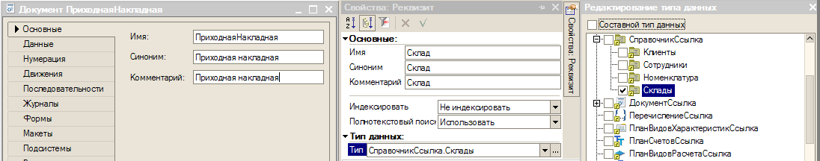

Рис.5.1.

2. Добавьте табличную часть с именем «Материалы» и создайте у нее четыре реквизита:

«Материал» с типом данных СправочникСсылка.Номенклатура,

«Количество» с типом данных Число, длиной 15, точностью 3, неотрицательное,

«Цена» с типом данных Число, длиной 15, точностью 2, неотрицательное,

«Сумма» с типом Число, длиной 15, точностью 2, неотрицательное.

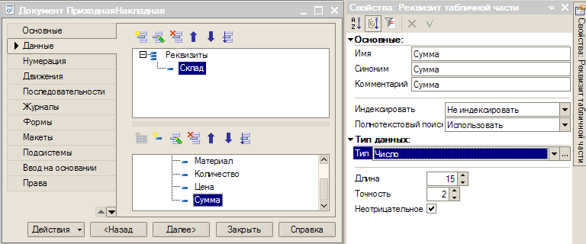

Рис.5.2.

3. Запустите 1С: Предприятие в режиме отладки и протестируйте получившийся результат. В отрывшемся окне программы выполните команду Операции -> Документы, выберите документ «Приходная накладная».

Система откроет одну из основных форм документа - основную форму списка. Пока в вашей базе данных нет ни одного документа «Приходная накладная».

4. Создайте новый документ (создать новый документ можно при помощи пункта меню Действия -> Добавить, соответствующей иконки или клавишей «Insert»). Система автоматически присвоит номер новому документу.

5. Заполните ее материалами для ремонта телевизоров так, как показано на рисунке.

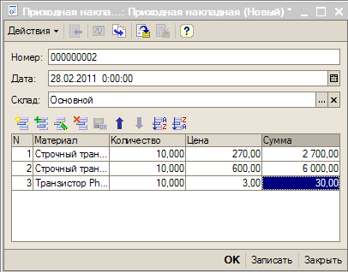

Рис.5.3.

6. Аналогичным образом создайте второй документ, который будет приходовать следующие материалы для установки стиральных машин:

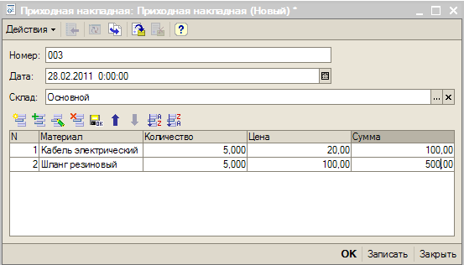

Рис.5.4.

При заполнении документа, приходится вводить сумму в каждой строке. Это неудобно, и возникает естественное желание автоматизировать работу документа так, чтобы сумма вычислялась автоматически каждый раз при изменении цены или количества материалов в строке. Для этого вам потребуется сначала создать собственную форму документа, а затем воспользоваться возможностями встроенного языка.

***Задание 2.*** Создание формы документа

Прежде всего, следует заметить, что до сих пор вы использовали предопределенные формы объектов, которые система 1С:Предприятие создавала для вас сама «по умолчанию». Теперь же возникла необходимость слегка изменить логику работы формы документа, а значит, вам придется создать свою собственную форму документа «ПриходнаяНакладная» для того, чтобы в ней вы могли описать тот алгоритм, который вам нужен.

**Технология работы**

1. Вернитесь в конфигуратор и откройте окно редактирования объекта конфигурации «ПриходнаяНакладная». В этом окне откройте закладку «Формы». Как вы видите, ни одна из основных форм документа пока не задана. Для того чтобы создать форму документа, нажмите на символ лупы в поле ввода. Выберите тип формы – Форма документа и нажмите кнопку «Готово».

Система вызовет еще один полезный инструмент разработчика -конструктор форм. Этот инструмент также построен по принципу «мастеров» - ввод данных в определенной последовательности и передвижение кнопками «Далее» и «Назад».

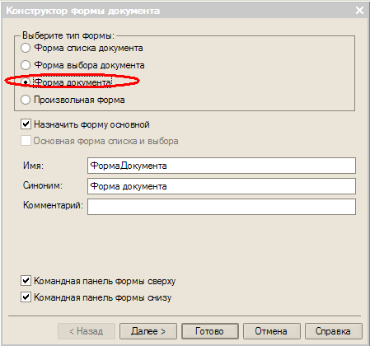

Рис.5.5.

Обратите внимание, что в дереве объектов конфигурации у объекта конфигурации Документ «ПриходнаяНакладная» появилась форма «ФормаДокумента», а на экране открылось окно редактора форм, содержащее эту форму:

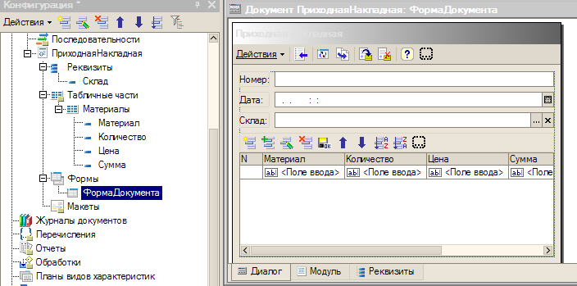

Рис.5.6.

Форма документа «ПриходнаяНакладная» содержит большое количество всевозможных полей. Эти поля называются элементами управления. Они имеют разное назначение и разное поведение, которое соответствует их назначению. Однако все они служат для того, чтобы отображать информацию, хранящуюся в базе данных и организовывать интерактивную работу с этой информацией. Сейчас обратите внимание только на элементы управления расположенные в колонках «Количество», «Цена» и «Сумма»:

Необходимо, чтобы каждый раз, когда меняется значение в поле «Количество» или в поле «Цена», в поле «Сумма» автоматически устанавливалось значение равное Количество*Цена. Очевидно, что для этого нужно написать на встроенном языке команду похожую на Сумма = Количество*Цена, которая будет выполняться при изменении значения поля «Количество» или «Цена». Но как «поймать» эти моменты изменения?

***Задание 3.*** Создание процедуры обработки события в модуле формы

1. Щелкните правой кнопкой мыши на поле ввода в колонке «Количество» и откройте для него палитру свойств (пункт контекстного меню Свойства). Прокрутите список до конца, и вы обнаружите перечень событий, которые могут быть связаны с этим полем ввода. Среди событий, связанных с полем ввода, найдите событие «При изменении». Это событие возникает после изменения значения поля ввода. Щелкните по кнопке с лупой в конце поля ввода, и система создаст заготовку процедуры обработчика этого события в модуле вашей формы.

Модуль - это «хранилище» для текста программы на встроенном языке. В конфигурации существует большое количество модулей, которые расположены в различных ее точках. Они могут принадлежать некоторым объектам конфигурации (например, формам), а могут существовать сами по себе (принадлежать всей конфигурации в целом). Текст программы, содержащийся в модулях, будет использоваться платформой в заранее известные моменты работы системы 1С:Предприятие.

1. В модуль формы добавим следующий текст:



Объясним назначение этих строк:

В первой строке вы обращаетесь к программному объекту ЭлементыФормы. Этот объект является коллекцией значений, содержащей все элементы управления, расположенные на вашей форме. Каждый элемент управления формы можно получить, указав его имя в качестве свойства объекта ЭлементыФормы. В данном случае вы обращаетесь к элементу управления с именем «Материалы» (ЭлементыФормы.Материалы). Этот элемент управления отображает строки табличной части вашего документа. Получить ту строку, в которой в настоящее время осуществляется редактирование, можно при помощи свойства программного объекта ТабличноеПоле - ТекущиеДанные. Таким образом, в результате выполнения первой строки переменная СтрокаТабличнойЧасти будет содержать объект ДокументТабличнаяЧастьСтрока.ПриходнаяНакладная.Материалы, в котором находятся редактируемые данные.

Во второй строке вычисляется сумма как произведение количества и цены. Объект ДокументТабличнаяЧастьСтрока.<имя> позволяет обратиться к данным конкретной колонки, указав имя колонки в качестве свойства объекта (например, СтрокаТабличнойЧасти.Количество).

2. Теперь посмотрите, как это работает. В окне программы откройте список документов «ПриходнаяНакладная» и откройте любой из двух созданных вами документов. Если теперь вы поменяете количество в любой строке документа, то сумма в строке будет пересчитана автоматически.

2. Теперь для поля «Цена» сделайте то же самое. Подобное автоматическое заполнение поля «Сумма» может вам понадобиться и в других документах. Поэтому лучше будет поместить расчет суммы в некотором «общедоступном» месте, чтобы разные документы, имеющие аналогичные реквизиты табличной части, могли использовать этот алгоритм.

Для описания таких «общедоступных» мест служат объекты конфигурации Общий модуль, расположенные в ветке Общие -> Общие модули. Процедуры и функции, содержащиеся в этих модулях, могут быть доступны для любых объектов конфигурации.

***Задание 4.Создание процедуры обработки события в общем модуле***

Для того чтобы алгоритм, выполняемый при обработке события, был доступен для разных документов, мы создадим общий модуль и перенесем в него нашу процедуру расчета суммы. А в документе просто оставим вызовы этой процедуры из общего модуля.

1. Создайте объект конфигурации Общий модуль в ветке Общие -> Общие модули и назовите его «РаботаСДокументами».

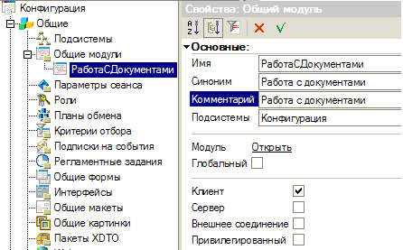

Он будет содержать следующий текст:



Ключевое слово Экспорт в конце оператора «Процедура» как раз указывает на то, что эта процедура может быть доступна из других программных модулей.

1. Затем в модуле вашей формы измените текст вашего обработчика:

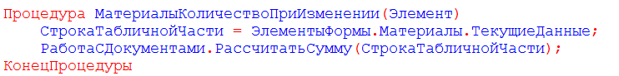

Теперь вместо непосредственного расчета суммы вы будете вызывать процедуру из общего модуля, и передавать ей в качестве параметра нужную вам строку табличной части. Проверьте, как это работает, и убедитесь, что ничего не изменилось.

Далее необходимо и для поля «Цена» установить такой же обработчик. Так как однажды мы уже написали в модуле формы нужную нам процедуру, то мы просто могли бы сопоставить ее также и другому событию другого элемента управления, расположенного в форме. Однако стандарты разработки конфигураций фирмы «1С» не допускают такого решения.

Согласно стандартам разработки фирмы «1С», у каждого события должен быть свой обработчик. Если одинаковые действия должны выполняться при изменении разных элементов управления (например, при нажатии нескольких кнопок), то в этом случае следует поступать следующим образом:

* создается отдельная процедура (функция), выполняющая необходимые действия;
* для каждого элемента управления создается отдельный обработчик с именем, назначаемым no умолчанию;
* из каждого обработчика вызывается требуемая процедура (функция).

1. Создайте обработчик события «При изменении» для поля ввода, которое расположено в колонке «Цена» и повторите в нем вызов процедуры «РассчитатьСумму» из общего модуля:

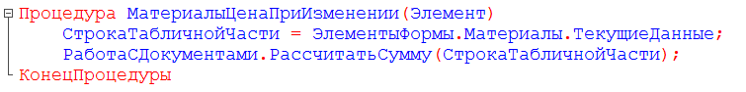

1. Запустите 1С:Предприятие в режиме отладки и убедитесь, что теперь сумма в строках табличной части документов «ПриходнаяНакладная» пересчитывается как при изменении количества, так и при изменении цены.

***Задание 5. Создание документа ОказаниеУслуги***

1. Аналогичным образом создайте второй документ - «ОказаниеУслуги». Для этого создайте новый объект конфигурации Документ «ОказаниеУслуги» с реквизитами:

* «Склад», тип СправочникСсылка.Склады,
* «Клиент», тип СправочникСсылка.Клиенты,
* «Мастер», тип СправочникСсылка.Сотрудники.

Создайте табличную часть этого документа «ПереченьНоменклатуры» с реквизитами:

* «Номенклатура», тип СправочникСсылка.Номенклатура,
* «Количество», тип Число, длина 15, точность 3, неотрицательное,
* «Цена», тип Число, длина 15, точность 2, неотрицательное,
* «Сумма», тип Число, длина 15, точность 2, неотрицательное.

Создайте основную форму документа. Для полей ввода колонок «Количество» и «Цена» создайте обработчик события «ПриИзменении», в котором вызовите процедуру «РассчитатьСумму» из общего модуля «РаботаСДокументами». После того, как эти действия будут выполнены, запустите 1С:Предприятие в режиме отладки и убедитесь, что при вводе цены и количества в табличную часть документа «ОказаниеУслуги» сумма пересчитывается по вашему алгоритму.

5*.3 . Объект конфигурации Регистр накопления*

Итак, мы с вами подошли к одному из главных моментов разработки любой конфигурации - созданию механизма учета накопления данных. Казалось бы, что все необходимое вы уже создали: у вас есть что расходовать и приходовать (справочники) и у вас есть чем расходовать и приходовать (документы). Осталось только построить несколько отчетов и автоматизация OOO «На все руки мастер» будет закончена. Однако это не так.

Во-первых, путем анализа документов можно, конечно, получить требуемые выходные данные, но представьте, что завтра OOO «На все руки мастер» решит немного изменить свои бизнес-процессы и вам потребуется ввести в конфигурацию еще один документ (или несколько документов!). Например, сейчас мы полагаем, что товары поступают в OOO и затем расходуются. Руководство захотело усилить материальный контроль и решило приходовать товары на основной склад организации и затем выдавать их материально ответственным лицам. В этом случае вам придется добавить в конфигурацию еще один документ, который будет фиксировать перемещение материалов между основным складом и материально ответственными лицами. И очевидно, вам придется переработать все отчеты, которые были вами созданы к этому моменту, с тем, чтобы они учитывали изменения, вносимые новым документом. А представьте, если в вашей конфигурации не два, а двадцать документов?!

Во-вторых, отчеты, анализирующие документы, будут работать довольно медленно, что будет вызывать раздражение пользователей и недовольство руководителей. Поэтому в системе 1С:Предприятие есть несколько объектов конфигурации, которые позволяют создавать в базе данных структуры, предназначенные для накопления информации в удобном для последующего анализа виде. Использование таких «хранилищ» данных позволяет вам с одной стороны накапливать в них данные, поставляемые различными документами (или другими объектами базы данных), а с другой стороны легко создавать нужные вам отчеты или использовать эти данные в алгоритмах работы конфигурации.

В конфигурации существует несколько объектов, называемых регистрами, для описания подобных «хранилищ». Сейчас мы рассмотрим один из них.

Объект конфигурации Регистр накопления

Объект конфигурации Регистр накопления является прикладным объектом и предназначен для описания структуры накопления данных. На основе объекта конфигурации Регистр накопления платформа создает в базе данных информационную структуру, в которой будут накапливаться данные, «поставляемые» различными объектами базы данных. Эти данные будут храниться в регистре в виде отдельных записей, каждая из которых имеет одинаковую, заданную в конфигураторе, структуру.

Отличительной особенностью регистра накопления является то, что он не предназначен для интерактивного редактирования пользователем. Разработчик может, при необходимости, предоставить пользователю возможность редактировать регистр накопления, но предназначение регистра накопления заключается в том, чтобы его модификация производилась на основе алгоритмов работы других объектов базы данных, а не в результате непосредственных действий пользователя.

Основным назначением регистра накопления является накопление числовой информации в разрезе нескольких измерений, которые описываются разработчиком в соответствующем объекте конфигурации Регистр накопления и являются подчиненными объектами конфигурации. Виды числовой информации, накапливаемой регистром накопления, называются ресурсами и также являются подчиненными объектами и описываются в конфигураторе. Например, регистр накопления может накапливать информацию о количестве и сумме товаров на складах. В этом случае он будет иметь измерения «Товар» и «Склад»,а также ресурсы «Количество» и «Сумма».

Изменение состояния регистра накопления происходит, как правило, при проведении документа, и заключается в том, что в регистр добавляется некоторое количество записей. Каждая запись содержит значения измерений, значения приращений ресурсов, ссылку на документ, который вызвал эти изменения (регистратор) и «направление» приращения (приход или расход). Такой набор записей называется движениями регистра накопления. Каждому движению регистра накопления всегда должен соответствовать регистратор.

Кроме того, регистр накопления может хранить дополнительную информацию, описывающую каждое движение. Набор такой дополнительной информации задается разработчиком при помощи реквизитов объекта конфигурации Регистр накопления.

***Задание 6.Создание регистра накопления «ОстаткиМатериалов»***

Прежде всего, нас интересует информация о том, сколько и каких материалов есть у нас на складах. Для накопления такой информации создайте регистр «ОстаткиМатериалов».

1. Откройте в конфигураторе вашу учебную конфигурацию и создайте новый объект конфигурации Регистр накопления. Задайте имя регистра - «ОстаткиМатериалов». Нажмите «Далее» и перейдите к созданию структуры регистра. Создайте измерения регистра:

* «Материал», с типом СправочникСсылка.Номенклатура,
* «Склад», с типом СправочникСсылка.Склады.

Затем создайте ресурс «Количество» с длиной 15 и точностью 3.

В результате этих действий регистр «ОстаткиМатериалов» должен иметь следующий вид:

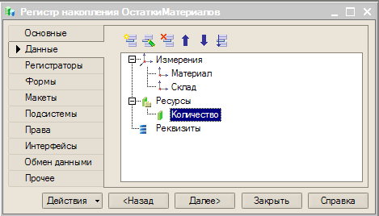

Рис.5.7.

Если вы сейчас попытаетесь запустить 1С:Предприятие в режиме отладки, то система выдаст сообщение об ошибке: «РегистрНакопления.ОстаткиМатериалов: Ни один из документов не является регистратором для регистра». Это сообщение еще раз подтверждает тот факт, что назначение регистра накопления в том, чтобы аккумулировать данные, поставляемые различными документами.

***Задание 7. Создание движений документа ПриходнаяНакладная***

Движения документа - это записи в регистрах, которые создаются в процессе проведения документа и отражают изменения, производимые документом.

1. Откройте окно редактирования объекта конфигурации Документ «ПриходнаяНакладная». Перейдите на закладку «Движения» и в списке регистров конфигурации отметьте регистр накопления «ОстаткиМатериалов»:

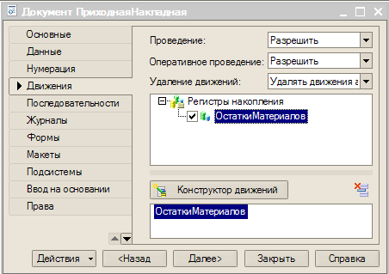

Рис.5.8.

Обратите внимание, что сразу после отметки выбранного регистра становится доступной кнопка «Конструктор движений». Этим конструктором мы и воспользуемся.

Конструктор устроен просто. В списке «Регистры» перечислены регистры, в которых документ может создавать движения. В нашем случае там пока один регистр «ОстаткиМатериалов».

В списке «Реквизиты документа» должны находиться исходные данные для создания движений. А в таблице «Поле - Выражение» должны быть заданы формулы, по которым будут вычисляться значения измерений и реквизитов регистра при записи движений.

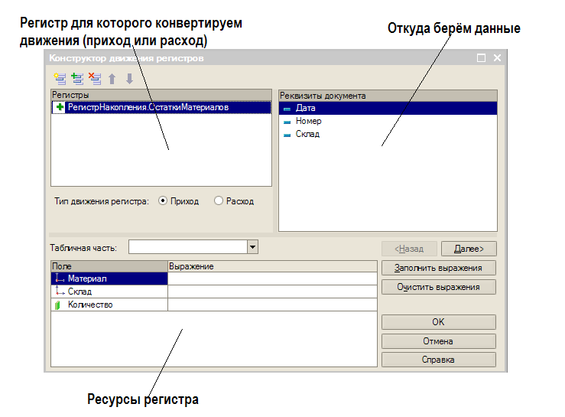

Обратите внимание, что по умолчанию конструктор предлагает создавать движения прихода (символ «+» рядом с названием регистра) по регистру «ОстаткиМатериалов». Это нас вполне устраивает, ведь документ «ПриходнаяНакладная» и должен приходовать материалы.

1. В поле выбора «Табличная часть» выберите табличную часть вашего документа - «Материалы». Список реквизитов документа автоматически заполнится реквизитами вашей табличной части. Теперь нажмите «Заполнить выражения».

В нижнем окне сформируется соответствие полей и выражений картинки. Как видите, конструктор движений установил соответствия подходящим образом: в качестве материала в регистр будет записан материал из табличной части документа, в качестве склада - склад, указанный в шапке документа, а в качестве количества - количество из табличной части документа. Нажмите «ОК» и посмотрите, какой текст сформировал конструктор в модуле объекта:

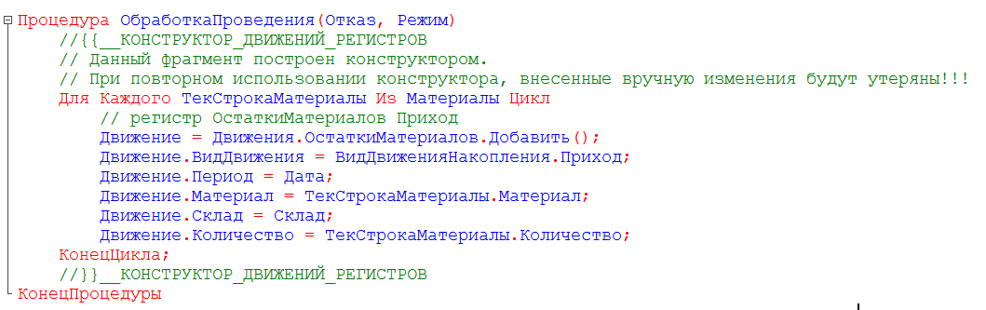

Конструктор создал обработчик события «ОбработкаПроведения» объекта конфигурации Документ и поместил его в модуль объекта. Внутри обработчика расположен цикл, который предназначен для перебора строк табличной части вашего документа. В цикле обращение к табличной части документа происходит по имени («Материалы»), а строки табличной части документа представляют собой коллекцию значений, для перебора которой можно использовать конструкцию Для каждого ... из ... цикл.

Объект встроенного языка ДокументОбъект имеет свойство «Движения». Оно возвращает коллекцию наборов записей регистров, которые принадлежат этому документу. К набору записей документа, принадлежащему конкретному регистру, можно обратиться, указав через точку имя этого регистра.

Таким образом, в первой строке тела цикла вы добавляете к набору записей, который создает ваш документ в регистре, новую запись и сохраняете ее в переменной «Движение». Затем вы присваиваете нужные значения всем полям этой записи и после перебора всех строк документа (после завершения циклов) «одним махом» записываете в регистр «ОстаткиМатериалов» весь набор записей движений документа.

1. Посмотрите, как это работает. Запустите 1С:Предприятие в режиме отладки и откройте одновременно два окна: список документов «ПриходнаяНакладная» и список регистра накопления «ОстаткиМатериалов». Откройте Приходную накладную №1 и нажмем «ОК». Обратите внимание, что при проведении приходной накладной появляются соответствующие записи в регистрах накопления:

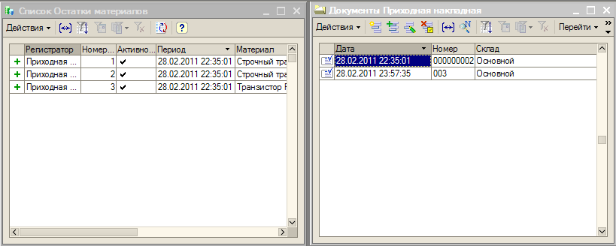

Рис.5.9.

Аналогичные действия проделайте и с документом Приходная накладная №2

***Задание 8. Создание движений документа ОказаниеУслуги***

1. Теперь создайте движение документа «ОказаниеУслуги». При использовании конструктора, будьте внимательны, и обратите внимание на то, что документ «ОказаниеУслуги» должен расходовать материалы. Поэтому перед тем, как нажать «ОК» убедитесь, что выбран правильный тип движения регистров (вам нужен «Расход»). Запустим отладку и создайте документ оказания услуги, который будет расходовать один транзистор Philips за 3 рубля. Проведите документ оказания услуги и убедитесь, что в регистре накопления он создал верные движения.

Сформированные таким образом движения этого документа будут не совсем правильны. Дело в том, что в документе «ОказаниеУслуги», в отличие от документа «ПриходнаяНакладная» могут содержаться не только расходуемые материалы, но и услуги. Поэтому в регистр «ОстаткиМатериалов» будут попадать записи и о расходуемых услугах, что не правильно. Пока не стоит ничего делать с движениями, которые сформировал конструктор, но как только вы познакомитесь с перечислениями, вы внесете в обработчик проведения необходимые изменения.

*5.4. Объект конфигурации Отчет*

Объект конфигурации Отчет является прикладным объектом и предназначен для описания средств и алгоритмов, при помощи которых пользователь сможет получать необходимые ему выходные данные. Алгоритм формирования выходных данных описывается при помощи визуальных средств или с использованием встроенного языка. В реальной жизни объектам конфигурации Отчет соответствуют всевозможные таблицы выходных данных, сводных данных диаграммы и пр.

***Задание 9.Создание отчета Материалы***

Теперь у вас все готово для того, чтобы можно было получать выходные данные. Поэтому приступим к созданию отчета, который будет показывать вам приход, расход и остатки материалов. В данной лабораторной работе вы только посмотрите механизм создания отчетов. Более глубоко работа с конструктором выходной формы будет рассмотрена позже.

1. Создайте новый объект конфигурации Отчет и назовите его «Материалы». Перейдите на закладку «Макеты» и воспользуйтесь конструктором выходной формы для того, чтобы полностью создать отчет.

После выбора имени формы конструктор предложит вам начать создание отчета. Конструктор обладает большим количеством возможностей для визуального проектирования отчетов, но сейчас воспользуемся только самыми простыми его возможностями и просто определим те данные, которые хотим видеть в результате работы нашего отчета.

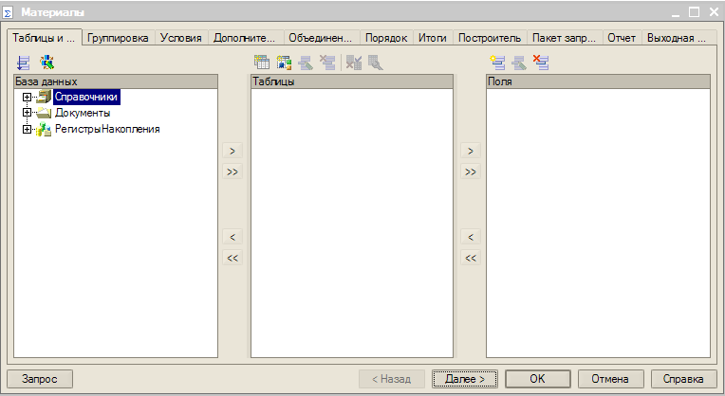

В списке «База данных» представлен состав объектов базы данных; на основе их данных вы имеете возможность построить отчет. Если раскрыть ветку «РегистрыНакопления» то вы увидите, что кроме таблицы регистра «ОстаткиМатериалов» в этой ветке присутствуют еще несколько виртуальных таблиц, которые формирует система. Поскольку мы хотим видеть как остатки материалов, так и информацию об их поступлении и расходовании, нас будет интересовать виртуальная таблица «ОстаткиМатериалов.ОстаткиИОбороты». Раскроем ее. Как вы видите, эта таблица содержит материал, склад и кроме этого начальные и конечные остатки, а также значения прихода, расхода и оборотов для всех ресурсов регистра «ОстаткиМатериалов».

1. Выберите поля таблицы в нужном вам порядке двойным щелчком мыши. Сначала выберите «Склад» и «Материал». Затем «КоличествоНачальныйОстаток», «КоличествоПриход», «КоличествоРасход» и в заключение «КоличествоКонечныйОстаток». В результате окно «Поля» должно быть заполнено следующим образом:

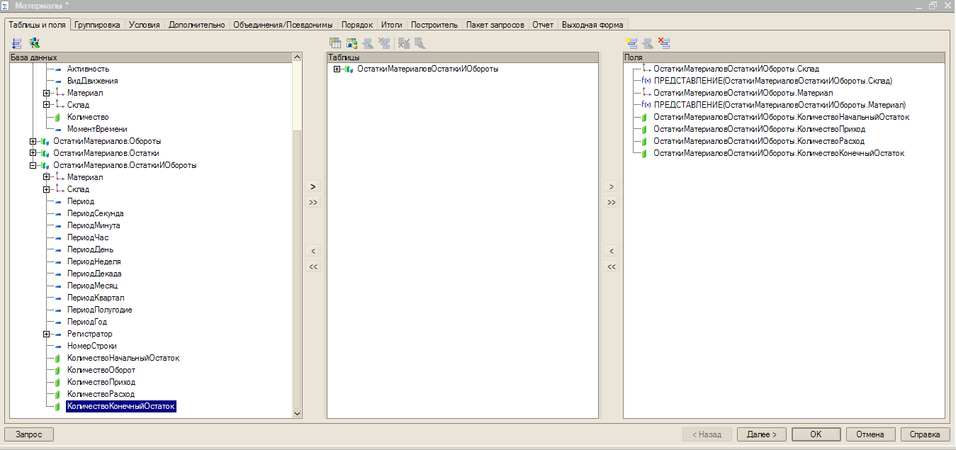

После этого на закладке «Итоги» укажите группировочное поле «Склад». Нажмем «ОК». Система автоматически сформирует формы и откроет их на экране. Запустите 1С:Предприятие в режиме отладки и посмотрите, как работает отчет. Выполните Операции | Отчет... | Материалы и нажмем «Сформировать». Как видите, наш отчет вполне «презентабелен» и полностью отражает движение материалов, произошедшее в вашей организации.

*5.5. Объект конфигурации Макет*

Объект конфигурации Макет предназначен для хранения различных форм представления данных, которые могут 1 потребоваться каким либо объектам конфигурации или всему прикладному решению в целом. Макет может содержать табличный или текстовый документ, двоичные данные, HTML-документ или Active Document. Макеты могут существовать как сами по себе (общие макеты), так и быть подчинены какому либо объекту конфигурации.

Одно из предназначений макета, подчиненного объекту 1 конфигурации и содержащего табличный документ - создание печатной формы этого объекта.

Создание печатной формы заключается в конструировании ее составных частей - именованных областей, из которых затем «собирается» готовая печатная форма. Порядок заполнения областей данными и порядок вывода их в итоговую форму описывается при помощи встроенного языка.

Печатная форма может включать в себя различные графические объекты: картинки, OLE-объекты, диаграммы и т.д.

Помимо создания макета «вручную», конфигуратор предоставляет разработчику возможность воспользоваться специальным инструментом - конструктором печати, который берет на себя большинство рутинной работы по созданию макета.

***Задание 10. Создание макета документа ОказаниеУслуги***

1. Откройте в конфигураторе окно редактирования объекта конфигурации Документ «ОказаниеУслуги». Перейдите на закладку «Макеты» и запустим конструктор печати: На первом шаге укажите, что новая процедура, которая будет создана конструктором для формирования печатной формы документа, будет располагаться в модуле формы. На втором шаге нажатием двойной стрелки определите, что все реквизиты вашего документа будут отображены в шапке печатной формы. На третьем шаге точно также определите, что все реквизиты табличной части документа будут отображены в печатной форме. На четвертом шаге конструктор предложит сформировать вам подвал (нижнюю часть) печатной формы. Пропустите этот шаг и перейдем к пятому. Здесь укажите, что конструктор должен вставить новую кнопку в форму документа для вызова процедуры формирования печатной формы, и нажмите «ОК».

В конфигураторе откроется форма документа и его макет:

Проверьте макет в работе. Запустим 1С:Предприятие в режиме отладки и откройте документ ОказаниеУслуги №1. Обратите внимание, что в правом нижнем углу документа появилась новая кнопка «Печать».Эта та кнопка, которую добавил конструктор. Нажмите на нее и вы увидите печатную форму вашего документа.

Как видите, конструктор сформировал вполне подходящую печатную форму для вашего документа. Единственное, чего не хватает в данной форме - это итоговой суммы документа.

Редактирование макета документа ОказаниеУслуги

1. Откройте конфигуратор, раскройте дерево документа «ОказаниеУслуги» и дважды щелкните на макете. «Печать». Как видите, макет документа состоит из именованных областей, которые в определенном порядке выводятся на печать. Добавим новую область для вывода итоговой суммы документа. Выделите мышью две пустые строки и выполните команду Таблица | Имена | Назначить имя. Назовем область «Всего». В созданной области, в колонке «Цена», напишите «Всего», а в колонке «Сумма» напишите «ВсегоПоДокументу». Вызвав палитру свойств для последней заполненной вами ячейки, укажите, что в этой ячейке будет находиться не текст, а параметр: Здесь следует сказать о том, что каждая ячейка редактируемого вами табличного документа может содержать либо текст, либо некоторый параметр, либо шаблон.

Текст, содержащийся в ячейке, будет показан на экране. Параметр будет заменен некоторым значением, которое может быть присвоено ему средствами встроенного языка. Текст, содержащийся в ячейке, является именем этого параметра.

Шаблон представляет собой текстовую строку, в определенные места которой будут вставлены значения параметров. Поэтому, указав для ячейки в качестве заполнения «Параметр», вы определили параметр области с именем «ВсегоПоДокументу», которому присвоили нужное вам значение при формировании печатной формы.

1. Теперь откройте модуль формы документа «ОказаниеУслуги» -«ФормаДокумента». Найдите в нем процедуру «Печать» и после цикла добавьте в нее следующие строки (новые строки выделены жирным шрифтом):

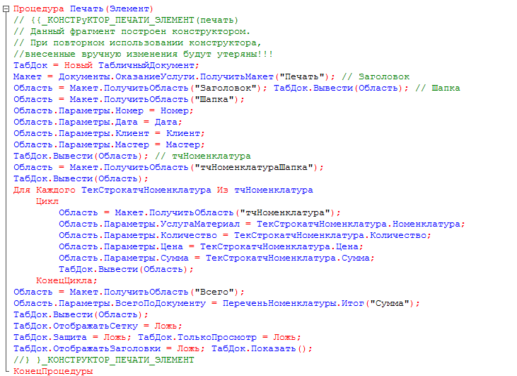

Смысл добавленного фрагмента прост: вы получаете новую область «Всего» (ту, которую вы только что добавили к макету). Затем параметру «ВсегоПоДокументу», находящемуся в этой области, вы присваиваете значение суммы табличной части документа по колонке «Сумма» (обращение к табличной части документа выполняется по имени - «ПереченьНоменклатуры»). В заключение вы выводите область в итоговый табличный документ, который будет показан на экране и распечатан пользователем.

Подобным образом, используя свойства ячеек макета и управляя порядком их вывода, разработчик имеет возможность создать печатную форму любого дизайна.

1. Чтобы ваш документ «ОказаниеУслуги», выглядел вполне законченным, добавьте итоговую сумму по документу и на экранную форму, чтобы пользователь мог видеть ее в процессе заполнения табличной части документа.

***Редактирование формы документа ОказаниеУслуги***

1. Откройте в конфигураторе форму документа «ОказаниеУслуги» - «ФормаДокумента». Откройте палитру свойств для табличного поля, расположенного в форме, и установите свойство «Подвал», которое определяет наличие подвала у элемента управления табличное поле. Затем откройте свойства колонки «Цена» и установите текст подвала - «Всего:», горизонтальное положение в подвале - «Прижать вправо» и в шрифте подвала измените начертание на «Жирный». После этого откройте свойства колонки «Сумма», установите горизонтальное положение в подвале - «Прижать вправо», установите флаг «Показывать итог в подвале» и в шрифте подвала тоже измените начертание на «Жирный». Запустим 1С:Предприятие в режиме отладки и посмотрите, как теперь выглядит форма документа Оказание услуги № 1.

**Лабораторная работа 6.**

**РАБОТА С РЕГИСТРАМИ.**

**Цель**: научиться работать с регистрами.

6.1 *Объект конфигурации регистр сведений*

Объект конфигурации Регистр сведений является прикладным объектом и предназначен для описания структуры хранения данных в разрезе нескольких измерений. На основе объекта конфигурации Регистр сведений платформа создает в базе данных информационную структуру, в которой может храниться произвольная информация «привязанная» к набору измерений.

Принципиальным отличием регистра сведений от регистра накопления является то, что каждое движение регистра сведений устанавливает новое значение ресурса, в то время как движение регистра накопления изменяет существующее значение ресурса. По этой причине регистр сведений может хранить любые данные (а не только числовые, как регистр накопления).

Следующей важной особенностью регистра сведений является его способность (при необходимости) хранить данные с привязкой ко времени. Благодаря этому регистр сведений может хранить не только актуальные значения данных, но и историю их изменения во времени. Регистр сведений, использующий привязку ко времени называют обычно периодическим регистром сведений.

Периодичность регистра сведений можно определить одним из следующих значений:

* в пределах секунды,
* в пределах дня,
* в пределах месяца,
* в пределах квартала,
* в пределах года.
* в пределах регистратора (если установлен режим записи - «Подчинение регистратору»)

Периодический регистр сведений всегда содержит служебное поле «Период», добавляемое системой автоматически. Оно имеет тип Дата, и служит для указания факта принадлежности записи к какому-либо периоду. При записи данных в регистр, платформа всегда приводит значение этого поля к началу того периода, в который он попадает. Например, если в регистр сведений с периодичностью в пределах месяца записать данные, в которых период указан как 08.04.2004, то регистр сохранит эти данные со значением периода равным 01.04.2004.

Как и для других регистров, система контролирует уникальность записей для регистра сведений. Однако, если для прочих регистров уникальным идентификатором записи является регистратор и номер строки, то для регистра сведений применяется другой принцип формирования ключевого значения. Ключом записи, однозначно идентифицирующим запись, является в данном случае совокупность значений измерений регистра и периода (в случае, если регистр сведений периодический). Регистр сведений не может содержать несколько записей с одинаковыми ключами.

Если продолжать сравнение с регистром накопления, то можно сказать, что регистр сведений предоставляет больше свободы в редактировании хранимых данных. Наряду с тем, что регистр сведений может использоваться в режиме подчинения регистратору (когда записи регистра сведений «привязаны» к документу-регистратору), регистр сведений может использоваться и в независимом режиме, в котором пользователю предоставляется полная свобода интерактивной работы с данными регистра. Регистр сведений, не использующий подчинение регистратору, называют независимым регистром сведений.

*6.2 Работа с периодическими регистрами.*

**Задание 1. Создание регистра цен.**

Приступим к созданию периодического регистра сведений, который будет хранить развернутые во времени розничные цены материалов и стоимости услуг, оказываемых нашим OOO «На все руки мастер».

1. Откройте конфигуратор и создайте новый объект конфигурации Регистр сведений. Назовите его «Цены». Установите периодичность этого регистра в пределах секунды. Перейдите на закладку «Данные» и создайте измерение регистра «Номенклатура» с типом СправочникСсылка.Номенклатура. Укажите, что это измерение будет ведущим.

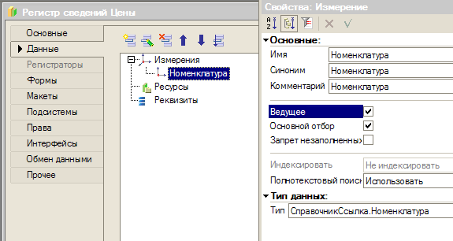

Свойство «Ведущее» имеет смысл использовать лишь тогда, когда измерение имеет тип ссылки на объект базы данных. Установка свойства «Ведущее» будет говорить о том, что запись регистра сведений представляет интерес, только пока существует этот объект. При удалении объекта, все записи регистра сведений по этому объекту тоже будут автоматически удалены. Кроме того, в форме списка справочника появляется кнопка командной панели «Перейти», по которой возможен переход к записям регистра, отобранным по значению выбранного элемента справочника.

2. После этого создайте новый ресурс «Цена», тип Число, длина 15, точность 2, неотрицательное. Запустите 1С:Предприятие в режиме отладки и посмотримте, как работает периодический регистр сведений Цены.

3 .Задайте стоимость услуг 000 «На все руки мастер» следующим образом:

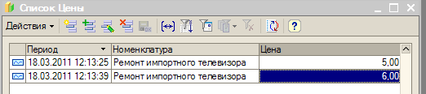

1. После этого задайте розничные цены на материалы.

Итак, у вас уже есть очень полезная возможность в вашей программе - возможность установки цен на услуги и материалы. Поскольку цены хранятся с привязкой к дате, вы сможете заранее установить новые цены и быть уверенными в том, что новые цены вступят в действие не раньше указанной для них даты. Теперь посмотрите, как можно использовать заданные вами цены в Документе «ОказаниеУслуги».

***Задание 2. Создание функции РозничнаяЦена()***

Для начала создадим функцию, которая будет возвращать актуальную розничную цену номенклатуры.

1. Откройте конфигуратор, в ветке Общие | Общие модули создайте новый объект конфигурации Модуль и назовите его «РаботаСоСправочниками». Разместим в нем следующий текст:

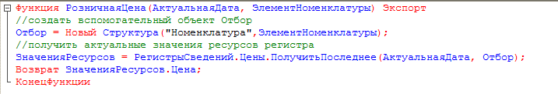

Для получения розничной цены будем передавать в функцию два параметра:

* АктуальнаяДата -параметр типа Дата, который будет определять точку на оси времени, на которую нас интересует значение розничной цены
* ЭлементНоменклатуры - ссылка на элемент справочника «Номенклатура», для которого мы хотим получить розничную цену.

В теле процедуры создаем сначала вспомогательный объект Отбор, с помощью которого определяем, что нас будут интересовать записи регистра, в которых измерение «Номенклатура» равно переданной в процедуру ссылке на элемент справочника. Во второй строке мы обращаемся к менеджеру регистра сведений «Цены» (РегистрыСведений.Цены) и выполняем метод ПолучитьПоследнее(), который возвращает нам значения ресурсов наиболее поздней записи регистра, которая соответствует передаваемой дате («АктуальнаяДата») и значениям измерений регистра («Отбор»). Значения ресурсов возвращаются в структуре, поэтому в следующей строке мы получаем искомую нами розничную цену просто указав имя нужного нам ресурса регистра через точку (ЗначенияРесурсов.Цена). Теперь проверьте, как работает эта функция.

***Задание 3. Автоматическое заполнение цены в документе ОказаниеУслуги***

Итак, задача, которая перед нами стоит, заключается в следующем. При создании документа «ОказаниеУслуги» необходимо обеспечить автоматическое заполнение поля «Цена» после того, как пользователь выберет услугу. Причем цена услуги должна определяться исходя из даты создаваемого документа.

***1.*** Найдите в конфигураторе документ «ОказаниеУслуги» и откройте его форму «ФормаДокумента». Откройте свойства поля ввода, расположенного в колонке «Номенклатура» и внизу списка найдите событие «При изменении». Нажмите на кнопку с лупой и в открывшейся заготовке обработчика события напишите следующий текст:

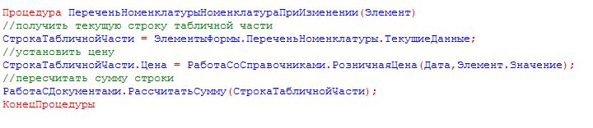

Первая строка обработчика вам уже знакома - мы получаем текущую строку табличной части документа, так как она нам понадобится в дальнейшем.

Во второй мы устанавливаем полученную цену в документе, вызывая нашу процедуру «РозничнаяЦена». Первым параметром мы передаем дату документа, на которую необходимо получить цену, а вторым параметром мы передаем ссылку, которую отображает элемент управления формой, вызвавший это событие (Элемент.Значение), т.е. ссылку на элемент справочника «Номенклатура».

1. Теперь откройте документ ОказаниеУслуги №1. Как вы помните, этим документом мы как раз «израсходовали» один такой транзистор. Установите дату документа равной той дате, когда было задано первое значение цены транзистора, и повторите выбор транзистора в колонке «Номенклатура» табличной части документа. Автоматически установится первое значение цены: Теперь измените дату документа на следующий день и снова повторите выбор транзистора. Будет установлено новое значение цены.

Таким образом, в документ подбирается актуальная, на момент создания документа, цена услуги.

***Задание 4. Создание объекта конфигурации Перечисление***

Объект конфигурации Перечисление является прикладным объектом и предназначен для описания структуры хранения постоянных наборов значений, не изменяемых в процессе работы конфигурации. На основе объекта конфигурации Перечисление платформа создает в базе данных информационную структуру, в которой может храниться набор некоторых постоянных значений.

В реальной жизни этому объекту может соответствовать, например, перечисление вариантов указания цены («включая НДС», «без НДС»).

Набор всех возможных значений, которые содержит перечисление, задается при конфигурировании системы, и пользователь не может изменять их, удалять или добавлять новые.

Из этого следует важная особенность перечисления: значения перечисления не «обезличены» для конфигурации, на них могут опираться алгоритмы работы программы.

***Реорганизация справочника Номенклатура***

1. Откройте конфигуратор и создайте сначала новый объект конфигурации Перечисление с именем «ВидыНоменклатуры». На закладке «Данные» добавьте два значения» перечисления: «Материал» и «Услуга»: Затем добавьте в справочник «Номенклатура» новый реквизит «ВидНоменклатуры» с типом ПеречислениеСсылка.ВидыНоменклатуры. После этого запустите 1С:Предприятие в режиме отладки и задайте для каждого элемента справочника «Номенклатура» соответствующее значение реквизита «ВидНоменклатуры».

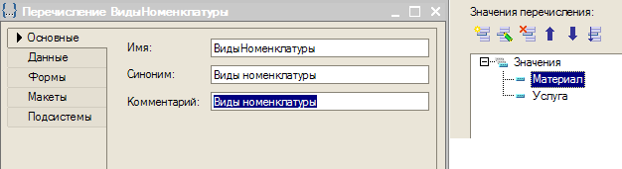

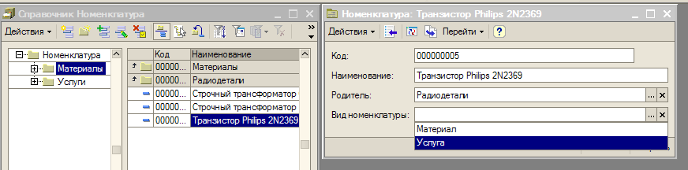

Изменение процедуры проведения документа ОказаниеУслуги

Теперь мы займемся тем, что доработаем документ таким образом, чтобы в регистре появлялись только записи, относящиеся к расходу материалов. Эта доработка будет не совсем эффективна с точки зрения производительности, зато позволит получить нужные данные в регистре «ОстаткиМатериалов». Более эффективный вариант обработки проведения этого документа мы рассмотрим после изучения главы, рассказывающей о механизме запросов 1С:Предприятия 8.0.

Скорректируем движения документа, исключив из обработки те строки табличной части, в которых находятся услуги.

Добавьте в обработчик события «ОбработкаПроведения», расположенный в модуле документа «ОказаниеУслуги», следующий текст :

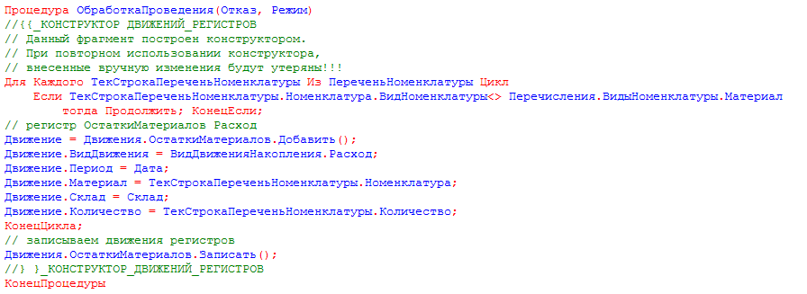

Добавленный текст исключает из выполнения операторов цикла те строки документа, в которых номенклатура не является материалом. К значению перечисления «Материал» мы обращаемся,используя менеджер перечисления «ВидыНоменклатуры» (Перечисления.ВидыНоменклатуры), указывая в качестве его свойства имя нужного нам значения перечисления.

Запустите 1С:Предприятие в режиме отладки и проверьте работу процедуры проведения документа «ОказаниеУслуги». Откройте документ Оказание услуги №1 и внесите в него изменения

***Проведение документа по нескольким регистрам***

До сих пор мы с вами учитывали только количественное движение материалов в OOO «На все руки мастер». Для этих целей был создан регистр накопления «ОстаткиМатериалов». Однако одного только количественного учета совершенно недостаточно для нужд 000 «На все руки мастер».

Очевидно, что необходимо также знать, какие денежные средства были затрачены на приобретение тех или иных материалов, и каковы материальные запасы OOO «На все руки мастер» в денежном выражении. После того, как мы начали автоматизировать наше предприятие, руководство 000 «На все руки мастер» высказало пожелание, чтобы весь суммовой учет материалов велся бы теперь по средней стоимости. Т.е., при закупке материалов они должны учитываться в ценах приобретения, а при расходе - по средней стоимости, которая рассчитывается исходя из общей суммы закупок данного материала и общего количества этого материала, находящегося в OOO.

Поскольку подобная информация имеет совершенно другую структуру, нежели количественный учет, для хранения данных об общей стоимости тех или иных материалов мы будем использовать еще один регистр накопления «СтоимостьМатериалов».

Таким образом, документы «ПриходнаяНакладная» и «ОказаниеУслуги» должны будут создавать движения не только в регистре «ОстаткиМатериалов», но, одновременно, и в регистре «СтоимостьМатериалов», отражая изменения суммового учета.

Создание регистра СтоимостьМатериалов

:

Регистр «СтоимостьМатериалов» совсем не сложен, поэтому мы не будем подробно останавливаться на его создании. Этот регистр будет иметь всего одно измерение - «Материал» с типом СправочникСсылка.Номенклатура и один ресурс -«Стоимость» с длиной 15 и точностью 2.

После создания, регистр «СтоимостьМатериалов» должен выглядеть в дереве конфигурации следующим образом:

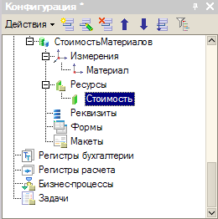

Теперь можно приступить к внесению изменений в процедуры проведения документов.

Начнем с самого простого - документа «ПриходнаяНакладная».

***Изменение процедуры проведения документа ПриходнаяНакладная***

Откройте в конфигураторе окно редактирования объекта конфигурации Документ «ПриходнаяНакладная» и перейдите на закладку «Движения». В списке регистров отметьте, что документ будет создавать теперь движения и по регистру «СтоимостьМатериалов». Запустите конструктор движений, согласитесь с тем, что существующая процедура «ОбработкаПроведения» будет замещена.

Перед вами откроется окно конструктора движений, которое будет содержать созданные вами ранее движения документа по регистру «ОстаткиМатериалов».

Добавьте в список регистров, по которым формируются движения, еще один регистр - «СтоимостьМатериалов». Выберите для него ту же табличную часть «Материалы» и заполните выражения. Для ресурса «Стоимость» выберите значения реквизита табличной части «Сумма»:

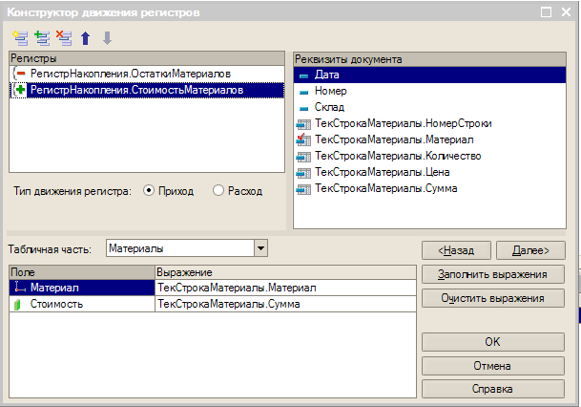

Нажмите «ОК» и посмотрим на текст, который сформировал конструктор:

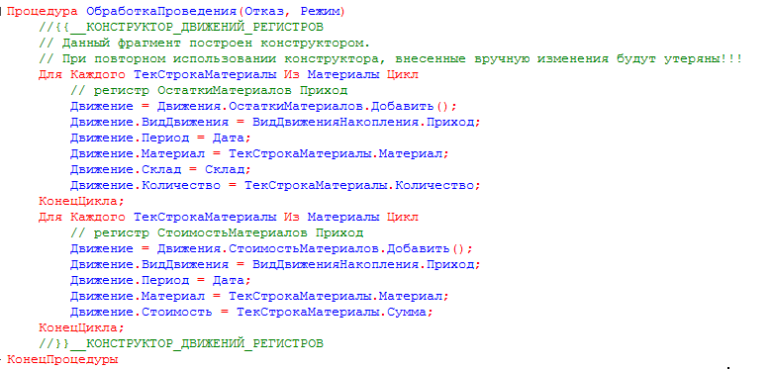

Как вы видите, конструктор создал два цикла обхода табличной части документа - отдельно, для каждого регистра. Так происходит потому, что в общем случае документ может иметь несколько табличных частей, и информация, содержащаяся в каждой из них, может предназначаться для своего отдельного регистра. В нашем случае табличная часть всего одна, поэтому можно объединить эти два цикла в один следующим образом:

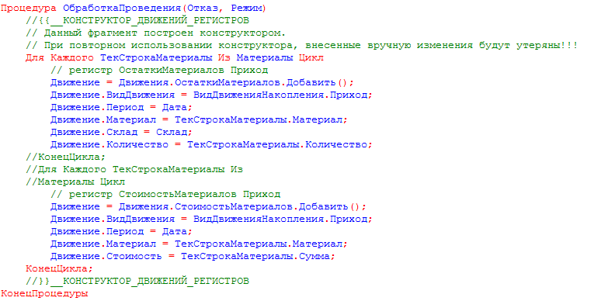

Запустите 1С:Предприятие в режиме отладки и перепроведите документ «Приходная накладная» №1. Убедитесь, что документ создает желаемые записи в регистрах накопления.

Изменение процедуры проведения документа ОказаниеУслуги

Теперь внесем изменения в процедуру обработки проведения документа «ОказаниеУслуги». На данном этапе мы будем исходить из пожелания, высказанного руководством OOO «На все руки мастер». Суть его заключается в том, что на первом этапе, при списании материалов, израсходованных в процессе оказания услуги, должна быть возможность указывать различную стоимость для одного и того же материала, которая рассчитана руководством исходя из текущих конъюнктурных соображений. Поскольку в документе «ОказаниеУслуги» у нас отражена только цена номенклатуры, нам понадобится добавить в табличную часть документа еще одно поле, в котором будет указываться стоимость номенклатуры.

Откройте в конфигураторе окно редактирования объекта конфигурации Документ «ОказаниеУслуги», перейдите на закладку «Данные» и создайте новый реквизит табличной части документа с именем «Стоимость», типом Число, длиной 15 и точностью 2. После этого откройте форму «ФормаДокумента» документа «ОказаниеУслуги» и добавьте в табличное поле колонку, отображающую новый реквизит «Стоимость», расположив ее после колонки «Номенклатура».

Теперь создайте движения документа «ОказаниеУслуги» таким же образом, как вы делали это для документа «ПриходнаяНакладная». Откройте в конфигураторе окно редактирования объекта конфигурации Документ «ОказаниеУслуги» и укажите, что он будет создавать движения по регистру накопления «СтоимостьМатериалов». Запустите конструктор движений документа, и добавьте в список регистров регистр «СтоимостьМатериалов». Опишите движения документа следующим образом (обратите внимание, что стоимость вычисляется как произведение стоимости и количества, указанных в табличной части):

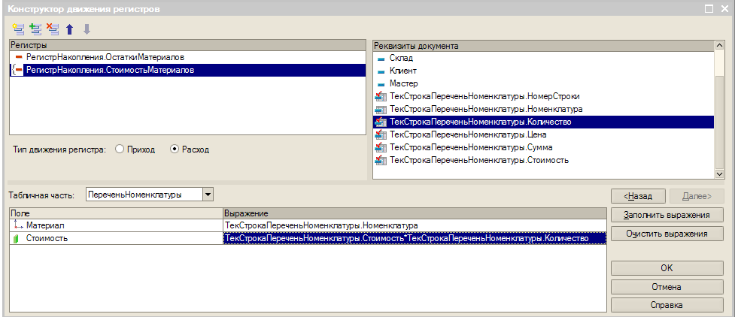

Нажмите «ОК» и в тексте, сформированном конструктором, восстановите изменения, внесенные вами ранее, а также объедините два цикла обхода табличной части документа в один.

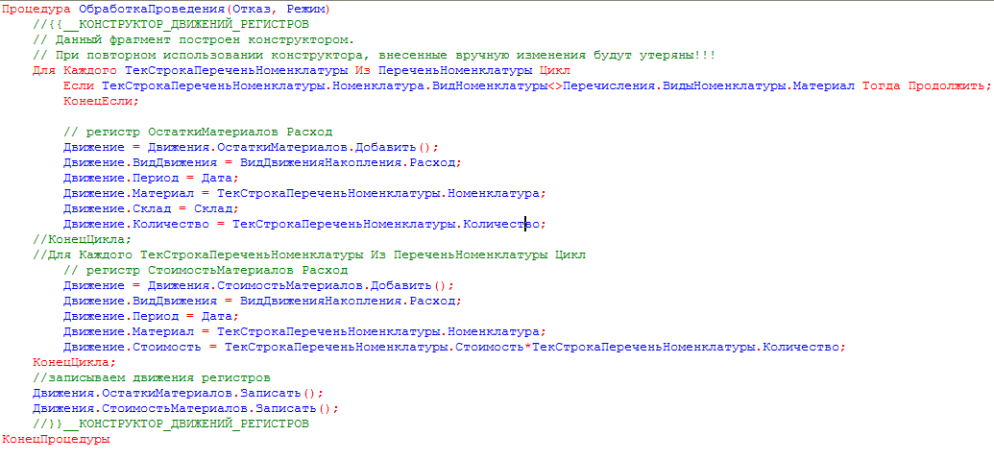

Проверьте, как теперь работает проведение документа «ОказаниеУслуги». Запустите 1С:Предприятие в режиме отладки и укажите стоимость выбранных материалов: Проведите документ Оказание услуги №1 и посмотрите на движения этого документа по регистру «СтоимостьМатериалов». Теперь создайте и проведите еще два документа «ОказаниеУслуги». Эти документы понадобятся вам в дальнейшем, поэтому будьте внимательны и обратите внимание на то, что эти документы созданы другими датами:

***Оборотный регистр накопления***

Продолжим рассматривать работу нашего документа «Оказание Услуги». До сих пор вы создавали в регистрах накопления движения только для строк документа, которые содержат материалы. Услуги, содержащиеся в документе, вы никак не учитывали. Дело в том, что при учете услуг важны совершенно другие критерии, нежели при учете материалов. Прежде всего, бессмысленно говорить о том, сколько услуг было и сколько их осталось, важна только сумма и количество услуг, которые были оказаны за определенный промежуток времени. Кроме этого интересны следующие моменты:

* какие именно услуги были оказаны (чтобы составить рейтинг услуг)
* какому именно клиенту оказывались услуги (чтобы предоставить ему скидку от объема оплаченных ранее услуг, например)
* какой мастер предоставлял услуги (чтобы начислить ему заработную плату)

Очевидно, что существующие регистры накопления совершенно не подходят для решения таких задач. Поэтому мы создадим еще одно «хранилище» данных, которое будет использоваться в нашей программе - оборотный регистр накопления «Продажи».

***Создание оборотного регистра накопления Продажи***

Когда вы создавали регистры «ОстаткиМатериалов» «СтоимостьМатериалов», вы специально не останавливались на двух видах регистров накопления, которые существуют в системе 1С:Предприятие. Сейчас пришло время сказать об этом пару слов.

Регистры накопления могут быть регистрами остатков и регистрами оборотов. Существующие в нашей учебной конфигурации регистры «ОстаткиМатериалов» и «СтоимостьМатериалов» являются регистрами остатков. Если вы вспомните момент, когда вы создавали отчет «Материалы», то в конструкторе отчета вы видели, что для таких регистров система создает три виртуальные таблицы: таблица остатков, оборотов и совокупная таблица остатков и оборотов.

Оборотный регистр накопления очень похож на, знакомый уже вам, регистр остатков, для которого понятие «остаток» не имеет смысла. Оборотный регистр накапливает только обороты, остатки ему безразличны. Поэтому единственной виртуальной таблицей, которую будет создавать система для такого регистра, будет таблица оборотов. В остальном оборотный регистр ни чем не отличается от регистра остатков.

Следует сказать об одной особенности конструирования регистров накопления, напрямую связанной с возможностью получения остатков. При создании оборотного регистра накопления нет особой сложности в определении того, какие именно параметры должны являться измерениями регистра - мы можем назначить в качестве его измерений любые нужные нам параметры.

Совсем иная ситуация в случае регистра накопления поддерживающего накопление остатков. Для него выбор измерений должен выполняться исходя из того, что движения регистра могут быть осуществлены «в две стороны»: приход и расход. Таким образом, в качестве измерений нужно выбирать те параметры, по которым движения точно будут осуществляться как в одну, так и в другую сторону.

Например, если ведется учет материалов в разрезах номенклатуры и склада - очевидно, что и номенклатура и склад могут быть измерениями, поскольку как приход, так и расход материалов всегда будет осуществляться с указанием конкретной номенклатуры и конкретного склада. Если же в этой ситуации появляется желание отразить учет материалов еще и в разрезе поставщика, то здесь уже нужно исходить из конкретной схемы учета, принятой на предприятии.

Скорее всего, при поступлении материалов поставщик будет указан, а вот при расходе материалов, с большой долей вероятности поставщик указываться не будет, так как в большинстве случаев это совершенно лишняя информация. Значит, поставщика следует добавить как реквизит регистра накопления.

Если же при расходе материалов поставщик будет указываться наверняка, тогда имеет смысл добавить поставщика в измерения регистра.

Иными словами, по каждому из измерений регистра накопления остатков изменение ресурсов обязательно должно осуществляться в обе стороны: приход и расход.

Для реквизитов регистра этот принцип неважен, по реквизитам регистра ресурсы могут только приходоваться или только расходоваться.

Нарушение этого принципа построения регистров накопления будет вести к непроизводительному использованию ресурсов системы и, как следствие, замедлению работы и падению производительности.

1. Откройте конфигуратор и создайте новый объект конфигурации регистр накопления. Назовите его «Продажи» и определите вид регистра - «Обороты». На закладке «Данные» создайте измерения регистра:

* «Номенклатура», тип СправочникСсылка.Номенклатура,
* «Клиент», тип СправочникСсылка.Кпиенты,
* «Мастер», тип СправочникСсылка.Сотрудники.

У регистра будет три ресурса:

* «Количество», тип Число, длина 15, точность 3,
* «Выручка»,тип Число, длина 15, точность 2,
* «Стоимость», тип Число, длина 15, точность 2.

1. Откройте окно редактирования объекта конфигурации Документ «ОказаниеУслуги» и на закладке «Движения» укажите, что этот документ будет создавать движения по регистру «Продажи». Запустите 1С:Предприятие в режиме отладки и откройте формы списка регистров накопления «Продажи» и «ОстаткиМатериалов». Обратите внимание, что формы практически одинаковы, за исключением состава измерений и ресурсов.

Изменение процедуры проведения документа ОказаниеУслуги

На этот раз мы не будем использовать конструктор движений документа, а внесем необходимые дополнения прямо в обработчик события «ОбработкаПроведения» документа «ОказаниеУслуги».

1. Откройте в конфигураторе модуль объекта конфигурации документ «ОказаниеУслуги» и найдите в нем процедуру обработчика события «ОбработкаПроведения». Создайте еще один цикл обхода табличной части и команду записи движений регистра

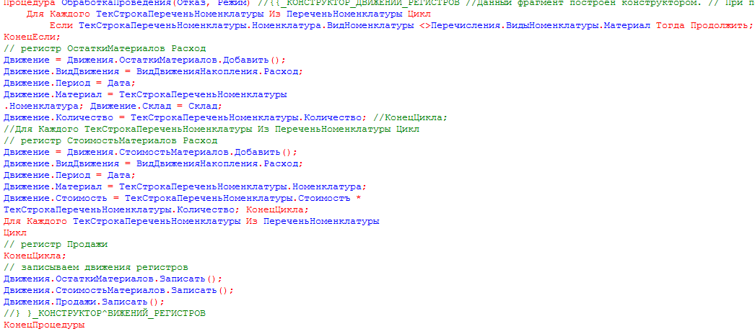

1. Теперь в тело созданного нами цикла вставьте команды создания движений регистра «Продажи»:

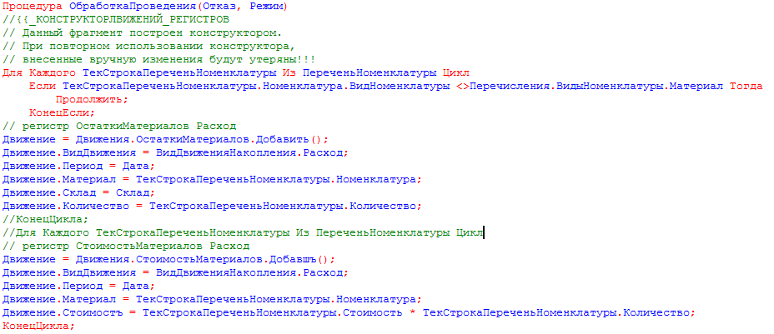

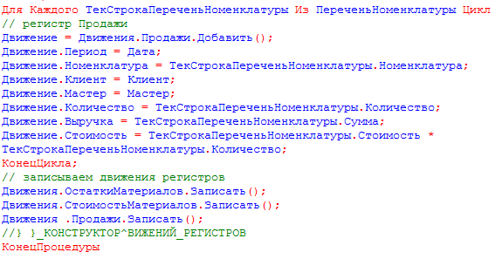

Все добавленные конструкции вам уже хорошо известны, обратите внимание лишь на то, что у оборотного регистра отсутствует свойство «ВидДвижения», поскольку отражение вида движения (приход или расход) имеет смысл лишь при учете остатков. В случае регистра оборотов нас интересует только значение, на которое должно быть записано в ресурс регистра.

1. Запустите 1С:Предприятие в режиме отладки и перепроведите все документы «Оказание услуги».

Теперь у вас есть практически вся необходимая информация для анализа деятельности OOO «На все руки мастер» теперь осталось создать несколько отчетов, которые будут представлять итоговую информацию о работе предприятия.

**ЛИТЕРАТУРА**

1. Составление и оформление служебных документов. Практическое пособие для коммерческих фирм. Под ред. Т.В. Кузнецовой. – М.: ЗАО «Бизнес-школа «Интел-Синтез». 1998. – 192 с.
2. ГОСТ Р 6.30-97 «Требования к оформлению документов».
3. СТБ 6.38-95.
4. Добсон Э. Как писать деловые письма: Практическое руководство для всех. Пер. с англ. – Челябинск: Урал LTD, 1997. – 293 с.
5. Давыдова Э.Н., Рыбаков А.Е. Делопроизводство: Учебно-практическое руководство. – Мн.: ТетраСистемс, 1999. – 288 с.
6. Березина Н.М., Воронцова Е.П., Лысенко Л.М. Современное делопроизводство. 2-е изд.- СПб.: Питер, 2007. – 272 с.
7. Современные технологии обработки экономической информации: практикум для студ. экономич. спец.: Технологии автоматизации делопроизводства: / М. С. Рысевец, В. В. Верняховская. – Минск. : БГУИР, 2009. — 48 с.: ил.
8. Система автоматизации делопроизводства и документооборота ДЕЛО. Практическое руководство. – М.: «Электронные Офисные Системы».
9. Макарова Н.В., Николайчук Г.С., Титова Ю.Ф. Компьютерное делопроизводство. Учебный курс, 2-е изд. - СПб.: Питер, 2007. – 410 с.
10. Введение в конфигурирование "1С:Бухгалтерии 7.7". Книга с методическими рекомендациями по конфигурированию программы
11. Современные технологии обработки экономической информации. Курс лекций для студ. экономич. спец.: Технологии автоматизации делопроизводства: / М. С. Рысевец – ЭУМК, Минск, БГУИР, 2007.